- Эмулятор компьютерных сетей Cisco Packet Tracer

Cisco Packet Tracer(CPT) - это пакет программ для эмуляции работы компьютерных сетей, разработанный компанией Cisco. Пакет программ позволяет создавать визуальные модели сети, производить настройку элементов этой сети при помощи графического интерфейса и команд cisco IOS. Пакет позволяет эмулировать работу конкретных сетевых и пользовательских устройств: коммутаторов и маршрутизаторов Cisco, серверов DHCP, HTTP, TFTP, FTP, рабочих станций, предоставляет возможности устанавки различных модулей расширения в компьютеры, коммутаторы и маршрутизаторы.
Пакет программ позволяет создавать макеты компьютерных сетей довольно сложных топологий, проверять работоспособность и проводить исследования сетей.

  - Основные возможности Cisco Packet Tracer
Пакет Cisco Packet Tracer выполняет следующие основные функции, позволяющие исследовать принципы построения и функционирования компьютерных сетей с применением различных активных сетевых коммуникационных и пользовательских устройств:

- Визуальное построение сети, содержащей активное оборудование (коммутаторы, маршрутизаторы, точки доступа), оконечные устройства (сервера, рабочие станции, телефонные аппараты) и линии связи (оптоволоконный кабель, витая пара, коаксиальный кабель, радиолинии).
- Настройка активного оборудования через консоль (клавиатуру) по интерфейсу командной строки CLI (Command Line Interface) - методом, реально используемым в современном оборудовании.
- Настройка основных параметров активного оборудования через графический интерфейс.
- Добавление модулей активных устройств (сетевые карты, модули для Cisco, и т.д.) в среде эмуляции, аналогичное подключению дополнительных модулей в реальном оборудовании.
- Эмуляция включения и настройки различных сервисов в рабочих станциях (почта, веб, командная строка и т.д.) и демонстрация их работы.
- Наблюдение за прохождением пакетов по сети и поддержка нескольких десятков различных протоколов в визуальном режиме.
- Создание физической схемы сети (в пределах стойки, комнаты, этажа, здания, города).

  - Графический интерфейс Cisco Packet Tracer
Запуститеэмулятор Cisco Packet Tracer.
Основная работа выполняется в главном окне программы, представляющей весьма удобный графический интерфейс (рис. 1.1).
Наименования и функции для основных полей главного окна Cisco Packet Tracer.
- Главное меню содержит стандартные для многих программ пункты: Файл, Правка, Параметры, Вид, Инструменты, Расширения, Window, Справка. Особого внимания заслуживает пункт «Расширения», содержащий мастер проектов, многопользовательский режим и ряд других дополнительных возможностей, которые с помощью СРТ могут сформировать целую лабораторию.
- Панель инструментов, часть которых просто дублирует пункты главного меню.
- Переключатели логической и физической организации рабочего пространства.
- Панель инструментов, содержащая средства выделения, удаления, перемещения, масштабирования объектов, а также формирования и передачи пакетов данных (PDU) между устройствами.
- Переключатели режима реального времени (Realtime) и режима симуляции (Simulation Mode).
- Панель выбора группы коммуникационных устройств, оконечных станций и линий связи.
- Панель, содержащая конкретные типы коммуникационных устройств (маршрутизаторов, коммутаторов, концентраторов), оконечных устройств и линий связи. Содержимое этой панели зависит от выбранной группы устройств в пункте выше. Используя символические обозначения конкретных устройств, можно, как из кубиков LEGO, собрать логическую схему сети, перенося символ методом DragandDrop в рабочее пространство.
- Панель создания пользовательских сценариев.
- Рабочее пространство.
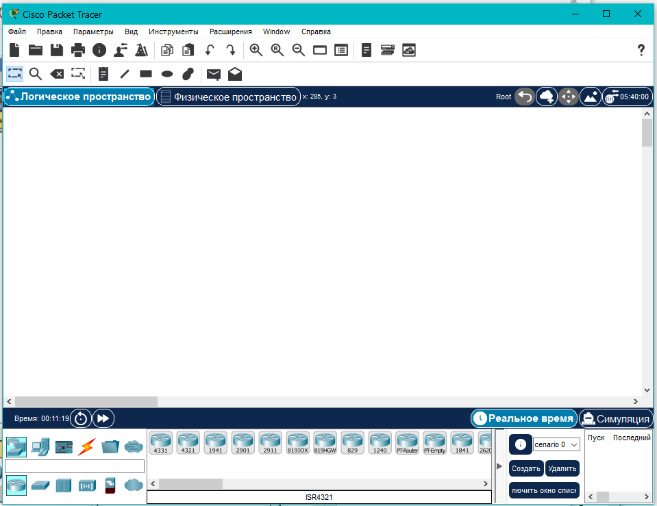
Рис. 1.1. Главное окно программы Cisco Packet Tracer

Лабораторная работа №1.
Исследование пропускной способности локальных компьютерных сетей
с различной логической структурой
- Введение
Наиболее распространенной современной сетевой технологией для организации локальных вычислительных сетей (ЛВС или LAN – Local Area Network) является Ethernet, обеспечивающая наибольшую простоту протоколов работы и управления сетью, низкую стоимость коммуникационных устройств и широкие возможности оперативного наращивания числа рабочих станций.
Принципиальной особенностью данной технологии является случайный доступ к общей разделяемой среде. Такой метод доступа обеспечивает предельную простоту алгоритма работы сети, однако при повышении нагрузки на сеть возрастает количество возникающих коллизий, вызывающих необходимость повторной передачи кадров, что в итоге приводит к увеличению задержки передаваемых сигналов и ограничивает величину передаваемого сетевого трафика до (30-40)% от номинальной пропускной способности.
Единая разделяемая среда, соответствующая логической «общей шине», формируется в сети, сегменты которой объединяются повторителями или мультиплексорами. При этом в сети одновременно могут передаваться сигналы лишь одной рабочей станции, то есть образуется общесетевой домен коллизий. Это не адекватно условиям работы разветвленных локальных сетей, состоящих из нескольких сегментов, у которых значительная часть генерируемого трафика, как правило, замыкается внутри собственного сегмента.
Пропускная способность сети может быть повышена с помощью логической структуризации, разделяющей всю сеть на несколько доменов коллизий при помощи мостов, коммутаторов или маршрутизаторов.
В данной работе исследуется передача трафика в локальной вычислительной сети с единой разделяемой средой и в сети с логической структуризацией.
Исследование проводится с помощью пакета программ Cisco Packet Tracer, позволяющего эмулировать процессы, происходящие в компьютерных сетях при передаче информационного трафика.
- Создание сети с общей разделяемой средой в Cisco Packet Tracer
В качестве исходной структуры построим сеть с общим доступом, объединяющую восемь оконечных станций при помощи четырех абонентских и одного корневого концентратора.
  - Выбор коммуникационных устройств и настройка аппаратной конфигурации
В панели «Выбор группы устройств» выберите группу «Концентраторы» (Рис. 1.2).
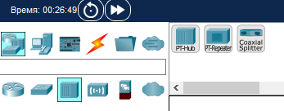
Рис. 1.2. Панель выбора устройств – концентраторы
В панели «Выбор конкретных устройств» выберите устройство PT-Hub и переместите его с панели устройств на рабочую область (Рис. 1.3).
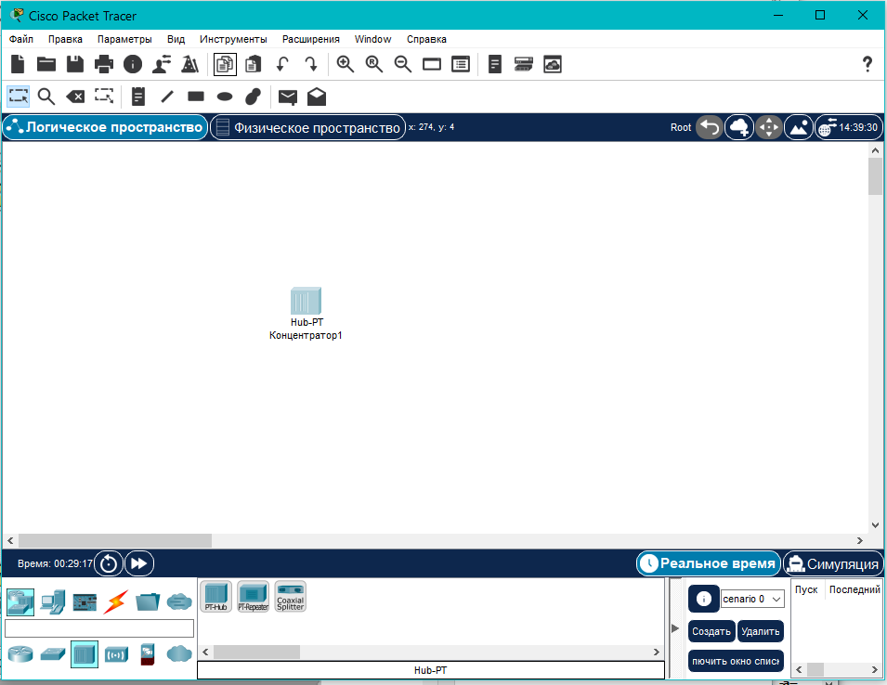
Рис. 1.3. Концентратор, размещенный в логическом рабочем пространстве
Одинарным щелчком мыши на пиктограмме концентратора откройте окно настройки выбранного оборудования (Рис. 1.4).
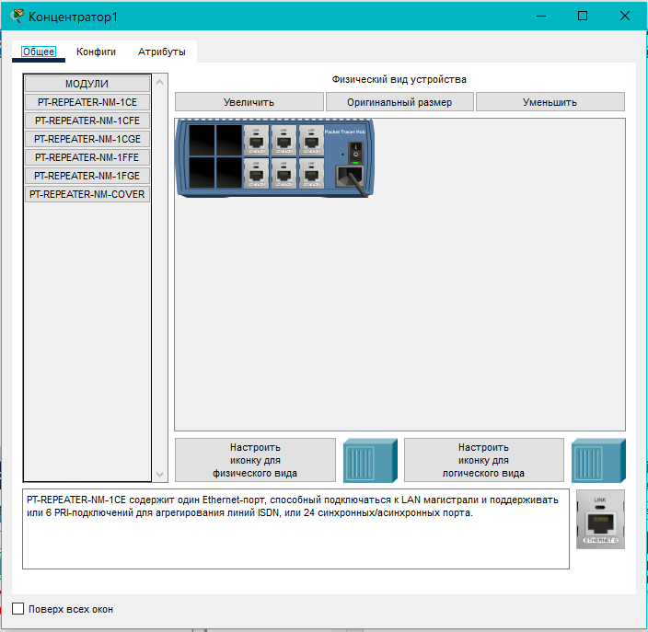
Рис. 1.4. Окно комплектации оборудования
Вкладка ― Общие позволяет управлять аппаратной конфигурацией выбранного устройства и показывает его внешний вид. Слева расположен список модулей, которыми можно укомплектовать данный концентратор. При выборе модуля из списка внизу экрана появляется краткое описание модуля и его изображение. Эти модули можно установить в четыре свободных порта. Разумеется, как и в настоящем оборудовании, установка новых модулей должна производиться при выключенном питании. Выключите устройство, нажав на тумблер питания.
Слева в списке выберите PT-REPEATER-NM-1CFE (второй в списке). Модуль PT-REPEATER-NM-1CFE обеспечивает один интерфейс Fast Ethernet для работы по медным парам. Переместите его название в один из свободных портов. Включите питание концентратора.
Т.к. в Cisco Packet Tracer используются не реальные сетевые устройства, а их упрощенные модели, полученные в данной работе результаты могут значительно отличаться от реальных. Для того, чтобы данные моделирования были более корректными, необходимо, чтобы Cisco Packet Tracer учитывал длину линий связи. Для этого в главном меню приложения выберите Параметры->Настройки. В открывшемся окне поставьте галочку напротив пункта ―Enable Cable LengthEffects‖.
Аналогичным образом разместите еще четыре концентратора в логическом рабочем пространстве (рис. 1.5).
  - Соединение коммуникационных устройств линиями связи
Перейдите в группу ―линии связи. Выберите перекрѐстный кабель (Медный кроссовер - Copper Cross-Over) и соедините концентраторы между собой. При соединении Cisco Packet Tracer попросит указать порты, к которым этот кабель будет подключен (Рис. 1.6).
При подключении друг к другу коммуникационных устройств (концентраторы, коммутаторы, маршрутизаторы) принято использовать, по возможности, свободные порты с как можно большими номерами (Port9, Port8, … , Port0), а при подключении абонентских устройств (компьютеры, IP-телефоны и т.д.) – порты с меньшими номерами (Port0, Port1, …).
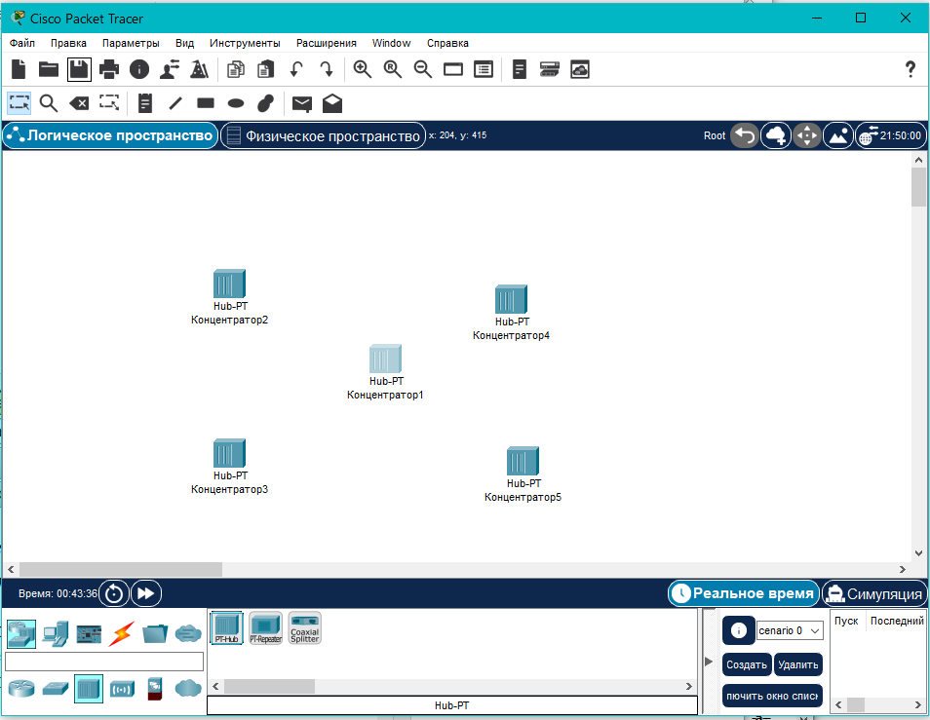
Рис. 1.5. Размещение концентраторов в рабочей области CPT
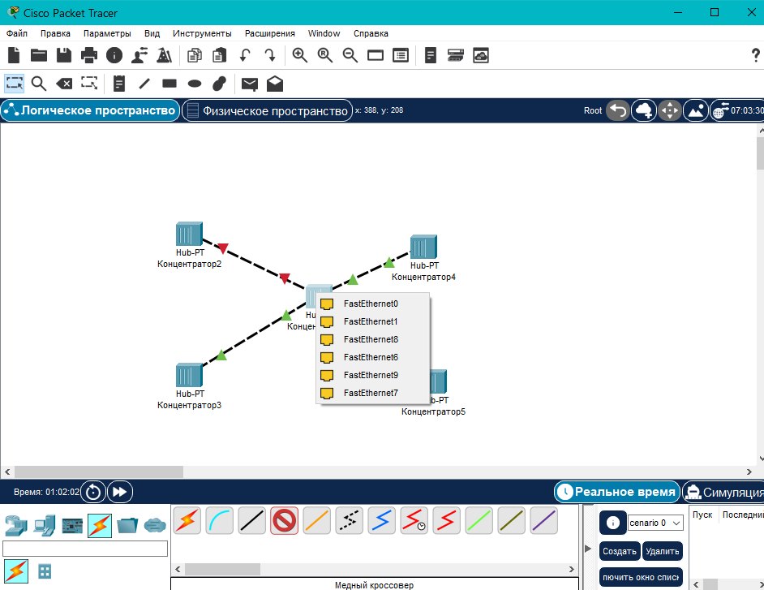
Рис. 1.6. Соединение концентраторов линиями связи
После подключения соединительного кабеля к концентраторам производится определение статуса порта (физический уровень) и состояния соединения (канальный уровень).
Изменение статуса порта и соединения обычно сопровождается изменением светового индикатора (цветовая индикация зависит от производителя и типа оборудования).
В CTP для отображения статуса порта и состояния соединения используются треугольные маркеры, расположенные на концах линий связи. Маркеры могут иметь несколько состояний, обозначаемых различными цветами (Таблица 1.1).

Таблица 1.1
Красный | Порт находится в состоянии Down (отключено). На физическом уровне не обнаружено каких-либо сигналов, обладающих признаками используемого протокола.
Зеленый | Порт находится в состоянии Up (подключено), т.е. на физическом уровне обнаружен используемый протокол. Но это состояние ничего не говорит о статусе канального уровня.
Мигающий зеленый | Активность на канальном уровне. Частота мигания зависит от количества пакетов, передаваемых в единицу времени.
Оранжевый | Порт находится в режиме блокировки канального уровня, идет процесс обнаружения возможных сетевых петель. Данное состояние может наблюдаться только на коммутаторах.
  - Выбор и настройка оконечных устройств
Перейдите в группу ―Оконечные устройства и перетащите в область рабочего пространства компьютер. Для удобства дальнейшей работы переименуйте компьютер ПК0 в ПК1. Для этого щелкните мышкой на названии компьютера и введите новое название.
Установите семь компьютеров ПК2, ПК3,….ПК8.
Соедините порты концентраторов Port 0 и Port 1 прямым кабелем (copperstraight- through) c портами Fast Ethernet компьютеров, как показано на рис. 1.7. Для этого для каждого компьютера проделайте следующие операции:
- выберите прямой патчкорд;
- наведите курсор на пиктограмму компьютера и выберите порт ―Fast Ethernet;
- доведите кабель до соответствующего концентратора и выберите Port 0 или Port 1.
Убедитесь, что все соединения компьютеров и концентраторов находятся в активном состоянии ―Up.
Войдите в раздел Параметры главного меню и в группе Настройки активизируйте режим имитации длины соединительных кабелей (Enable Cable LengthEffects).

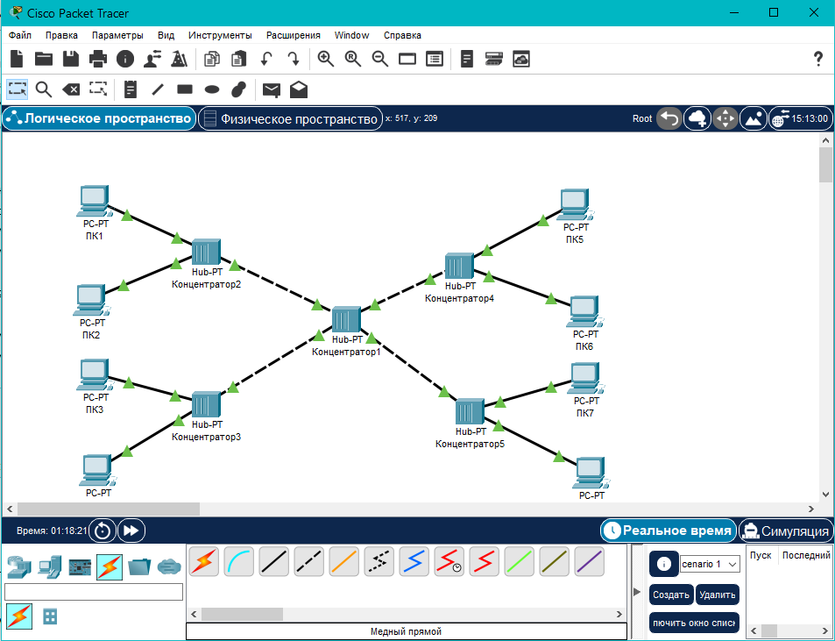
Рис. 1.7. Топология сети с одним доменом коллизий
  - Присвоение сетевых адресов рабочим станциям
Выберите ПК1 и щелкните по его пиктограмме. В открывшемся окне настроек устройства перейдите во вкладку ―Рабочий стол. Выберите пункт Настройка IP. Укажите следующие настройки (рис.1.8):
IP Address: 192.168.0.1
SubnetMask: 255.255.255.0
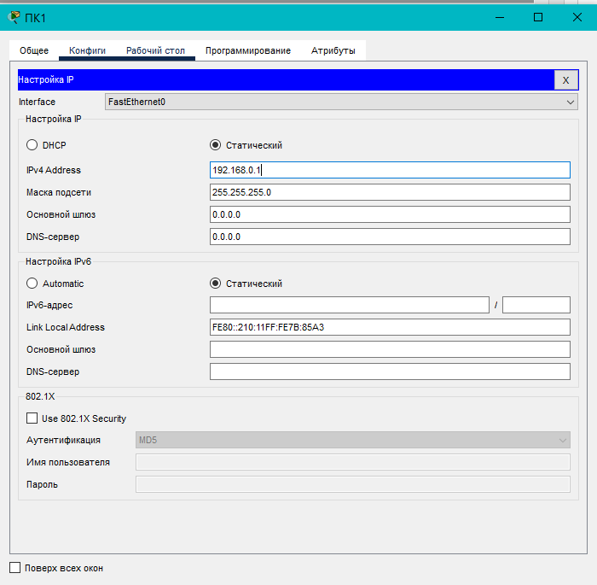
Рис. 1.8. Настройка сетевого адреса компьютера
Аналогичным образом проведите настройку остальных компьютеров, используя данные таблицы 1.2.Вместо N для IP адреса вводится номер бригады.
Имя узла | IP-адрес | Маска подсети
ПК1 | 192.168.0.N1 | 255.255.255.0
ПК2 | 192.168.0.N2 | 255.255.255.0
ПК3 | 192.168.0.N3 | 255.255.255.0
ПК4 | 192.168.0.N4 | 255.255.255.0
ПК5 | 192.168.0.N5 | 255.255.255.0
ПК6 | 192.168.0.N6 | 255.255.255.0
ПК7 | 192.168.0.N7 | 255.255.255.0
ПК8 | 192.168.0.N8 | 255.255.255.0
Проверьте правильность проведенной настройки компьютеров.
Откройте окно настроек ПК1. На вкладке ―Рабочий стол выберите приложение ―Командная стока – аналог интерфейса командной строки windows. В открывшемся окошке после приглашения C:\>наберите команду ipconfig /allи убедитесь в правильности введенных на прошлом шаге настроек сетевого подключения (рис. 1.9). Повторите процедуру проверки на других компьютерах.
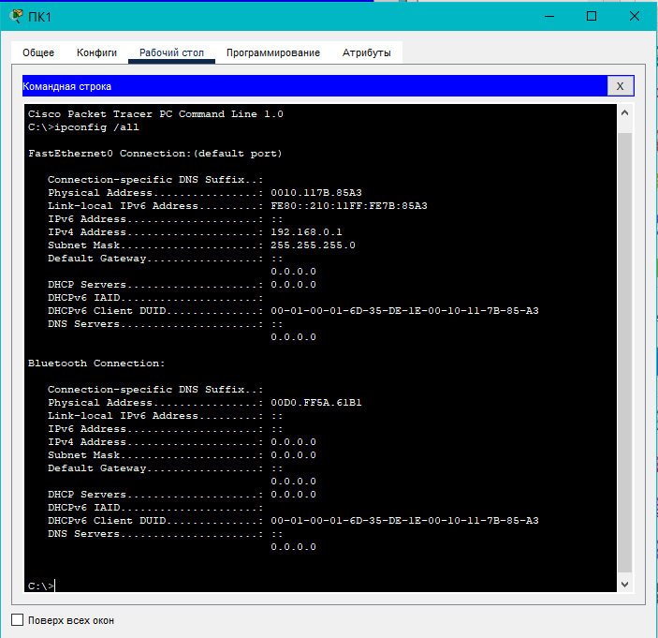
Рис. 1.9. Проверка настроек сетевого интерфейса
Интерфейс командной строки активно используется сетевыми администраторами и разработчиками оборудования для оперативного администрирования сети – конфигурирования и управления рабочими станциями, коммутаторами и маршрутизаторами. Доступ к командной строке зависит от типа операционной системы.
  - Проверка доступности рабочих станций в сети
Доступность компьютера проверяется при помощи посылки контрольного диагностического сообщения по протоколу ICMP (Internet Control Message Protocol), по которому любая оконечная станция должна выдать эхо-ответ узлу, отправившему такое сообщение.
В сетях на основе TCP/IP для проверки соединений обычно используется утилита ping. Эта программа отправляет запросы (ICMP Echo-Request) протокола ICMP узлу сети с указанным IP-адресом. Получив этот запрос, исследуемый узел должен послать пакет с ответом (ICMP Echo-Reply). Отправляющий узел фиксирует поступающие ответы. Времямежду отправкой запроса и получением ответа (RTT, от англ. RoundTrip Time) позволяет определять двусторонние задержки (RTT) по маршруту и частоту потери пакетов, то есть косвенно оценить загруженность каналов передачи данных и промежуточных устройств.
Часто ping-ом называют не только утилиту, но и сам запрос.
Проверим доступность узла ПК2 с узла ПК1. Для этого вернитесь на ПК1. Запустите интерфейс командной строки и выполните команду ping 192.168.0.N2. В случае правильной конфигурации сети и компьютеров (ПК1, ПК2) на все отправленные эхо-запросы будут получены эхо-ответы (рис.1.10), о чем свидетельствует запись «потеряно 0%». При наличии ошибок в подключениях или настройках узлов будет получено сообщение о потере пакетов(рис.1.11).
Проверьте доступность других компьютеров сети, выполнив команду ping<IP_address>для всех компьютеров в сети.
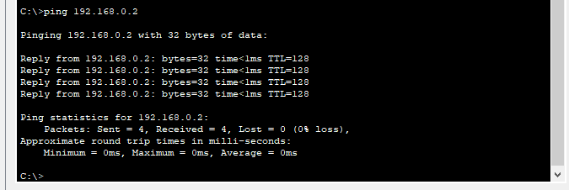
Рис. 1.10. Сообщение об успешной проверке доступности узла 192.168.0.2

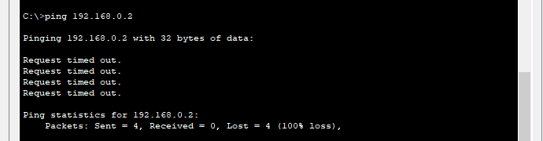
Рис. 1.11. Сообщение о потере пакетов
- Исследование качества передачи трафика по сети с общей разделяемой средой
  - Формирование нагрузочного трафика в Cisco Packet Tracer
«Пингование» является универсальным средством тестирования сетей TCP/IP. Если увеличить размер пакета и отправлять запросы с коротким интервалом, не ожидая ответа от удаленного узла, то можно создать достаточную сетевую нагрузку.
Воспользуемся этим методом. При помощи протокола ICMP сформируем трафик между компьютерами ПК4 и ПК5. Штатная утилита ping не позволяет отправлять эхо-запрос (ICMP Echo-Request) без получения эхо-ответа (ICMP Echo-Reply) на предыдущий запрос или до истечения времени ожидания. Поэтому для организации трафика используем приложение TrafficGenerator. В окне управления ПК4 во вкладке Desktop выберите приложение TrafficGenerator.
Укажите следующие настройки (рис.1.12):
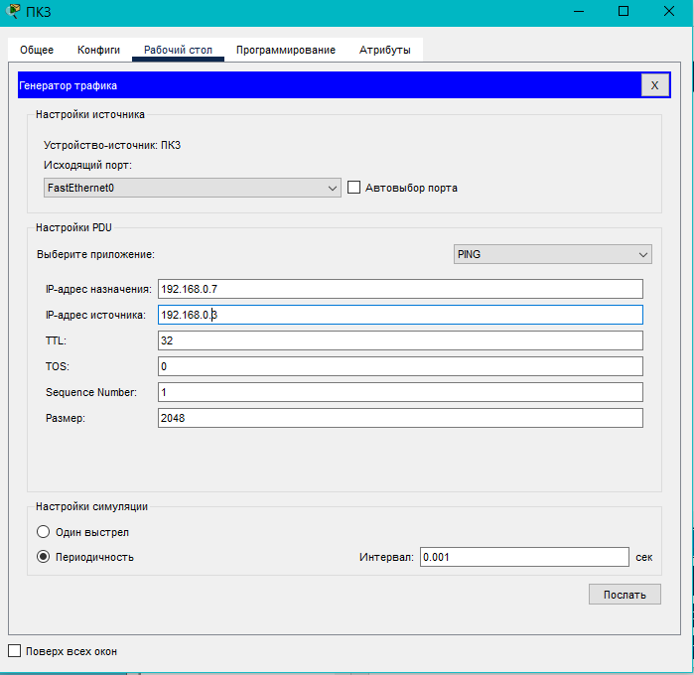
Рис. 1.12. Настройка генератора трафика
После нажатия кнопки Послать между ПК4 и ПК5 начнется активный обмен данными. Не закрывайте окна настройки, чтобы не прервать поток трафика!
Обратите внимание на изменившуюся активность сетевых интерфейсов (мигание зеленых маркеров на линиях связи).
  - Визуализация передачи пакетов по сети в Cisco Packet Tracer
СРТ позволяет наглядно представить прохождение пакетов по сети, используя режим ― Симуляция (Simulation).
Справа появится Панель симуляции (рис. 1.13). Последовательно многократно нажимая на кнопку, проследите, как происходит пошаговое распространение пакетов по сети. Перемещения пакетов синхронно регистрируются в списке событий.
В неструктурированной сети пакеты, передаваемые от ПК4, распространяются по всей сети и поступают на входы всех конечных пользователей. При этом на всех компьютерах, кроме компьютера назначения ПК5, полученные сообщения помечаются красными крестиками.

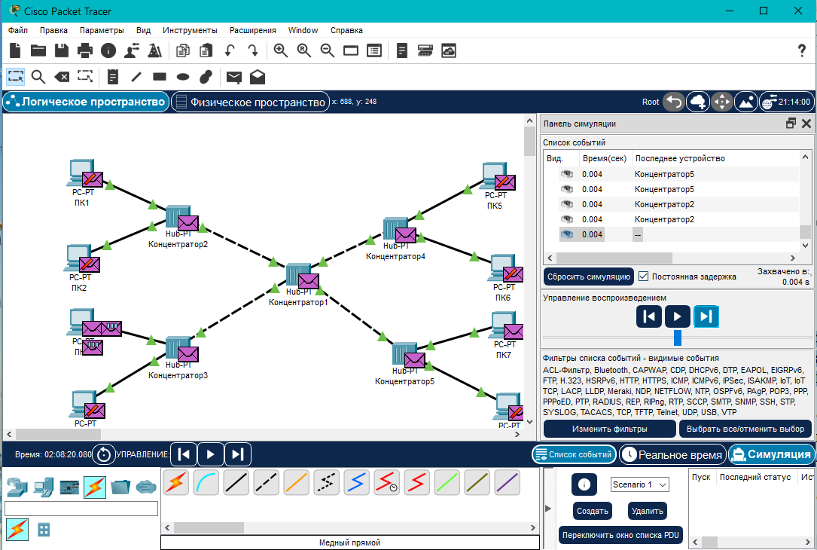
Рис 1.13. Режим симуляции (Simulation)

Визуализация процесса передачи пакетов по сети может быть осуществлена в автоматическом режиме. Для этого необходимо нажать кнопку .
Чтобы выйти из режима ― Симуляция, нажмите кнопку Реальное время.
  - Исследование качества передачи в сети с общей разделяемой средой
Для оценки качества работы сети передадим контрольный поток пакетов между ПК1 и ПК8 при помощи команды ping:
PC>ping –n 100 192.168.0.8
Параметр «–n» позволяет задать количество передаваемых эхо-запросов. Чем больше пакетов отправить, тем более точную статистику можно получить. В пределе (при n → ∞) можно осуществить переход от коэффициента потерянных пакетов к вероятности потери пакета.
Оцените качество работы сети, передав контрольный поток от ПК1 к ПК8 (n=200)свыключенным генератором трафика. Полученные результаты запишите в таблицу 1.3.
После чеговключите генератор и варьируя параметры длины пакетов и периодичность зафиксируйте результаты а таблице.
Таблица 1.3
Номер испытания | Задача испытания | Направление трафика | Параметры сигнала | Процент потерянных пакетов ПК1-ПК8 | Средняя задержка | Джиттер5
1 | 2 | 3 | 4 | 5 | 6 | 7
1 | Проверка исходного состояния сети | РС1-РС8 | ping; n=100; | 0 | 5 мс | 17 мс
- Повышение пропускной способности локальной вычислительной сети путем логической структуризации
  - Логическая структуризация сети
Замените центральный концентратор коммутатором 2950-24 (Рис. 1.14). Для этого:
- удалите Hub-PTКонцентратор1;
- поместите на освободившееся место в рабочей области Коммутатор0 – коммутатор 2950-24;
- соедините концентраторы с коммутатором перекрестными кабелями.
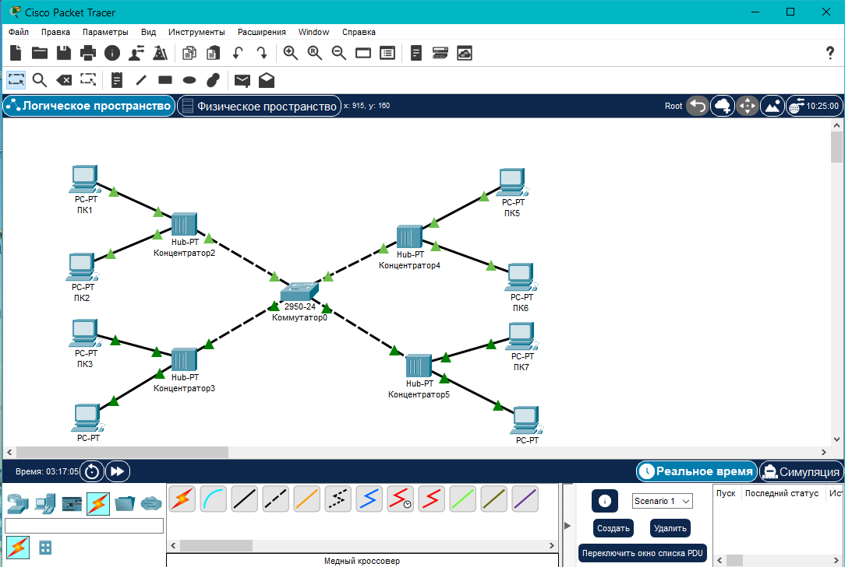
Рис. 1.14. Топология сети при замене центрального концентратора на коммутатор
ВключитеTrafficGenerator на ПК4 к ПК5. Проследите движение пакетов в сети. Обратите внимание, что пакеты, передаваемые между ПК4 и ПК5, направляются только в сегменты сети, в которых находятся эти оконечные станции. Это видно по активности сетевых портов коммутатора (активно мигают зеленые индикаторы только в этих сегментах).
  - Визуализация передачи пакетов по структурированной сети
Перейдите в режим ― Симуляция. При помощи кнопки ― проследите пошаговое распространение пакетов, передаваемых между ПК4 и ПК5 в структурированной сети.
Вернитесь в режим «Реальное время».
  - Исследование качества передачи трафика в структурированной сети
Запустите контрольный поток от ПК1 на ПК8 при помощи команды ping с параметром –n равным 200 с выключенным TrafficGenerator. Определите число потерянных пакетов.
Включите TrafficGenerator на ПК4 в режиме ping на ПК5 с параметрами соответствующими наибольшим потерям в случае сети с общей разделяемой средой.
Включите контрольный поток от ПК1 на ПК8 и определите число потерянных пакетов.
Остановите TrafficGenerator на узле ПК4, нажав кнопку Stop.
Запишите полученный результат в таблицу 1.4.
Номер испытания | Задача испытания | Направление трафика | Параметры сигналов | Процент потерянных пакетов ПК1- ПК8 | Средняя задержка | Джиттер
1
Сравните полученный результат c испытаниями п.3.3.
- Отчет
Составьте отчет о лабораторной работе. В отчете необходимо отразить следующие вопросы:
- цели и методы логической структуризации компьютерных сетей;
- возможности программы Cisco Packet Tracer, использованные в данной работе;
- материалы по исследованию неструктурированной сети (схема сети, описание прохождения пакетов по сети, параметры передаваемого трафика, результаты пинг-контроля и оценка качества передачи);
- результаты исследования структурированной сети (схема сети, описание прохождения пакетов по сети, параметры передаваемого трафика, результаты пинг-контроля и оценка качества передачи);
- сравнение качества работы неструктурированных и структурированных сетей;
- объяснение полученных результатов и выводы

Лабораторная работа №2.
Инициализация коммуникационных устройств в компьютерных сетях
В лабораторной работепроверяется работоспособность сети, оценивается состояние сетевых интерфейсов, находятся IP и MAC-адреса компьютеров и коммуникационных устройств, осуществляется управление состоянием сетевых портов, просматриваются таблицы коммутации, отключаются неиспользуемые сетевые протоколы.
Почти все современные маршрутизаторы и коммутаторы имеют свою собственную операционную систему (ОС), поэтому конфигурирование производится в режиме диалога между пользователем и ОС сетевого устройства при помощи персонального компьютера. Для организации этого диалога необходимо установить на ПК программу эмуляции терминала, которая транслирует команды пользователя в операционную систему устройства и выводит на экран компьютера результаты выполнения команд устройством.
В маршрутизаторах и коммутаторах Cisco используется операционная система Cisco IOS (от англ. InternetworkOperating System — Межсетевая Операционная Система) Cisco IOS — многозадачная операционная система, выполняющая функции сетевой организации, маршрутизации, коммутации и передачи данных.
Одним из способов получения доступа к консольному интерфейсу является использование вкладки CLI в окне свойств коммутатора. Стоит отметить, что доступ к реальному оборудованию можно получить только через терминал.
Открыв вкладку CLI, нажмите клавишу Enter. После этого вы увидите приглашение Switch>, говорящее о том, что вы находитесь в пользовательском режиме (рис. 2.1).
В операционной системе Cisco IOS существуют два уровня команд: привилегированный и непривилегированный. Отличаются эти уровни списком доступных команд. Для диагностики работоспособности сети достаточно использовать непривилегированный уровень, однако конфигурация устройства производится только в привилегированном режиме. Для перехода в привилегированный режим наберите команду enableи нажмите клавишу Enter. Приглашение изменится на Switch# (рис. 2.2). Символ # свидетельствует о том, что сейчас терминал находится в привилегированном режиме. Для выхода из привилегированного уровня используется команда exit.

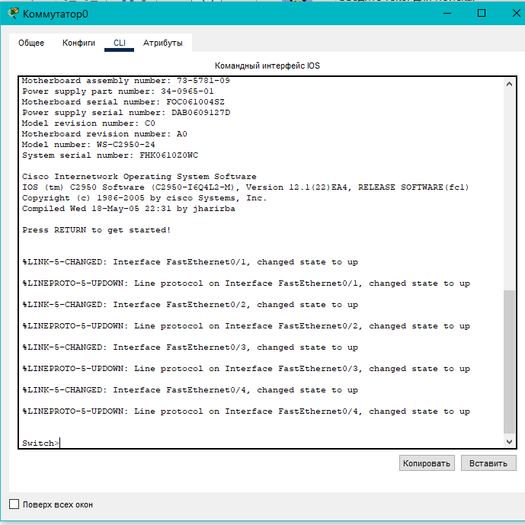
Рис. 2.1. Приглашение пользовательского уровня Cisco IOS.

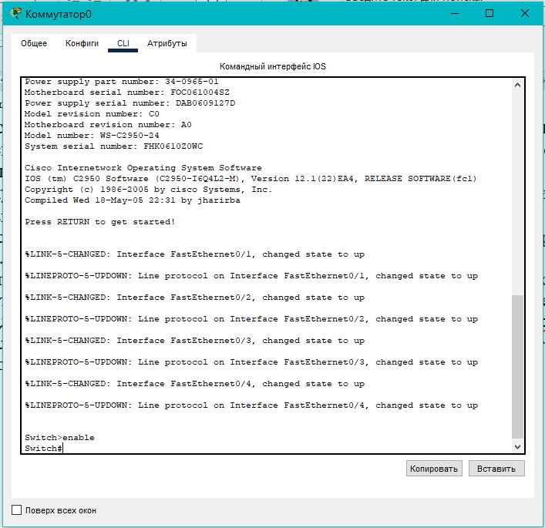
Рис. 2.2. Приглашение привилегированного уровня Cisco IOS
В ОС Cisco IOS встроена система помощи, обратиться к которой можно из режима исполнения команд EXEC. Система помощи является контекстной. Это означает, что выводимые подсказки зависят от того, что пользователь пытается сделать в ОС IOS на данный момент. Например, введя в командной строке знак "?", пользователь получит следующую информацию о возможных командах:
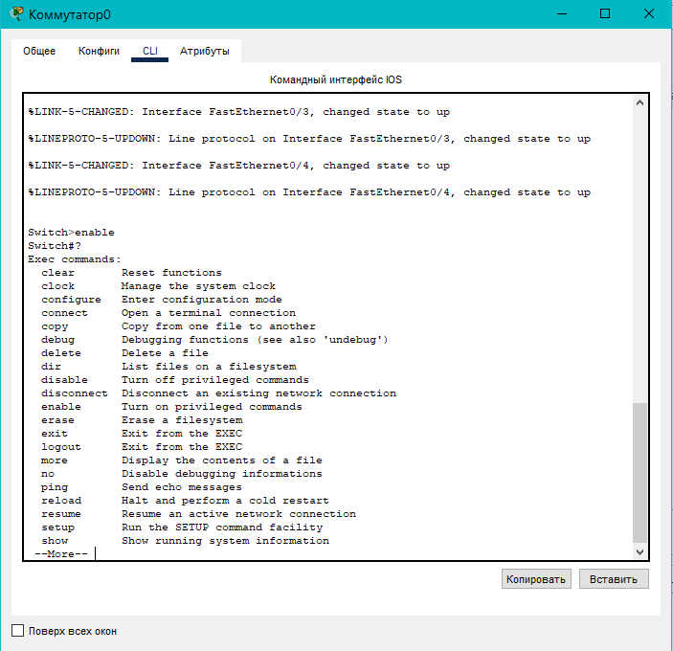
Рис. 2.3. Справка по командам Cisco IOS
Особо стоит отметить, что в операционной системе Cisco IOS не обязательно вводить всю команду — однозначно интерпретируемые команды по умолчанию будут дополнены. Это означает, что, например, ввод команд enable и en даст одинаковый результат.
Также очень удобным является инструмент автодополнения команд. При вводе одной или нескольких символов предполагаемой команды нажмите Tab, и IOS автоматически завершит ее, если эти символы позволяют ее однозначно интерпретировать, или предложит список команд, начинающихся с введенной последовательности символов.
Совместное использование сокращенных команд и автодополнения позволяет значительно ускорить работу и избежать ошибок, появляющихся при вводе команд вручную.
- Базовая настройка коммутатора/маршрутизатора
Текущая конфигурация коммутатора (running-config) находится в оперативной памяти. При выполнении команд администратора в эту конфигурацию вносятся соответствующие изменения. Когда коммутатор выключается, содержимое оперативной памяти обнуляется. Поэтому для сохранения текущих настроек перед выключением устройства необходимо скопировать running-config на флеш-накопитель (в энергонезависимую память).Конфигурация, сохраненная во флеш-накопителе, называется стартовой (startup-config). При каждом включении коммутатора startup-config считывается из флеш-накопителя в оперативную память и становится текущей конфигурацией (running-config). Дальнейшие операции по настройке оборудования производятся с running-config.
  - Удаление старой конфигурации
Если коммутатор ранее использовался и был сконфигурирован под какие-либо задачи, то вместо приглашения к диалогу начального конфигурирования на экран монитора будет выведено приглашение для ввода пароля или приглашение непривилегированного режима, отмеченное символом >.
Чтобы упростить настройку и избежать лишних ошибок, целесообразно удалить ранее использовавшуюся стартовую конфигурацию и восстановить исходную заводскую конфигурацию коммутатора. Для этого необходимо в привилегированном режиме удалить файл стартовой конфигурации при помощи команды erasestartup-config.
Switch# erase startup-config
Erasing the nvram filesystem will remove all configuration files! Continue? [confirm] [OK]
Erase of nvram: complete
%SYS-7-NV_BLOCK_INIT: Initialized the geometry of nvram
Затем при помощи команды reload выполните перезагрузку коммутатора. Cisco IOS при загрузке не обнаружит файл стартовой конфигурации, и в running-config будет загружена минимальная заводская конфигурация.
  - Вход в режим конфигурирования
Помимо уровней доступа (привилегий), в коммутаторах и маршрутизаторах Cisco существует несколько режимов и уровней конфигурирования. Так в привилегированном режиме, обозначенном приглашением switch#, невозможно произвести настройку оборудования. Для настройки необходимо перейти в режим конфигурирования, выполнив команду configureterminal. Это сделано для предотвращения случайного ввода команд, способных нарушить работу устройства. При входе в режим конфигурирования приглашение изменится на Switch(config)#:
Switch#configure terminal
Enter configuration commands, one per line. End with CNTL/Z.
Switch(config)#
Используйте команду ― ? для вывода команд, доступных в этом режиме. Обратите внимание, что список команд изменился по сравнению с ранее доступными командами.
Для выхода из режима конфигурирования используйте команду exit или комбинацию клавиш Ctrl-Z.
  - Настройка имени узла
Вначале зададим имя коммутатора. Это необязательная операция, но ее настоятельно рекомендуется осуществить во избежание путаницы. Если все устройства имеют одно и то же название (Switch), часто становится не очень понятно, какой из коммутаторов настраивается в данный момент.
В режиме конфигурирования (обратите внимание на приглашение Switch(config)#) наберите команду hostname <имя узла>:
Switch(config)#hostname S1
S1(config)#
Как видите, название коммутатора в приглашении изменилось на S1.
  - Настройка баннера приветствия
Баннер – это текстовое сообщение, которое выводится при подключении к коммутатору через сеть. После ввода команды banner motd в режиме глобального конфигурирования напишите произвольный текст. Текст начинается и завершается вводом символа %.
S1(config)#banner motd %equipment owned by the Orbit-Networks. Immediately leave the device!%
S1(config)#
В нашем случае баннер будет указывать на принадлежность маршрутизатора абстрактному оператору связи Orbit-Networks.
  - Настройка пароля привилегированного режима
В режиме конфигурирования для настройки пароля используйте команду enable secret. В качестве пароля введите class.
Внимание! При вводе паролей следует запомнить регистр, используемый при наборе буквенных символов, а также наличие (или отсутствие) пробелов между паролем и командой Enter. При последующих наборах пароля необходимо точно воспроизвести ранее введенное слово.
S1(config)#enable secret class
  - Настройка пароля для доступа к устройству через консоль
Команда line console 0 предназначена для входа в режим конфигурирования консольного порта. Для настройки доступа к коммутатору через консольный порт введите команды указанные ниже.
S1(config)# line console 0
S1(config-line)#password cisco
S1(config-line)#login
Выход из режима осуществляется вводом exit или комбинации клавиш Ctrl-Z.
  - Настройка пароля для доступа к устройству через сетевое подключение
Команда line vty 0 15 предназначена для входа в режим конфигурирования терминальных линий, обеспечивающих удаленный доступ в пользовательском режиме к коммутатору через telnet (протокол эмуляции терминала) или ssh (протокол удаленного управления операционной системой).
S1(config)# line vty 0 15
S1(config-line)#password cisco
S1(config-line)#login
Выход из режима осуществляется вводом exit или комбинации клавиш Ctrl-Z.
  - Настройка сетевого интерфейса коммутатора
Одной из главных задач первоначальной настройки сетевого устройства является настройка IP-адреса на одном из сетевых интерфейсов устройства. Здесь впервые проявляется разница в настройке коммутаторов и маршрутизаторов.
У маршрутизаторов IP адрес, как правило, задается на интерфейсах, привязанных к физическим сетевым интерфейсам, а у коммутатора IP адрес задается на виртуальном интерфейсе, который по умолчанию связан со всеми физическими портами. Таким образом, коммутаторы имеют преимущество: при отключении физических интерфейсов виртуальный интерфейс остается рабочим, а IP адрес доступным.
Для настройки виртуального интерфейса на коммутаторе необходимо:
1. Из привилегированного режима перейти в режим конфигурирования при помощи команды configure terminal
2. Зайти в режим конфигурирования, выполнив команду interface <Название интерфейса>. В нашем случае для всех коммутаторов будем использовать виртуальный интерфейс по умолчанию vlan1. Далее в этой и последующих работах будет показано, как посмотреть список доступных интерфейсов.
3. В режиме конфигурирования интерфейса задать описание интерфейса при помощи команды description <любой текст>. Действие не является обязательным, но делать это настоятельно рекомендуется.
4. В режиме конфигурирования задать сетевой адрес. Для задания IP адреса в IOS используется команда ipaddress <IP> mask <MASK> выполняемая в режиме конфигурирования интерфейса
5. Включить сетевой интерфейс, для этого в режиме конфигурирования интерфейса необходимо выполнить команду no shutdown
Ниже приведен пример конфигурирования виртуального интерфейса коммутатора S1:
S1#configure terminal
Enter configuration commands, one per line. End with CNTL/Z.
S1(config)#int vlan 1
S1(config-if)#description --<mgmt interface >--
S1(config-if)#ip address 172.17.0.1 255.255.0.0
S1(config-if)#no shutdown
Для возврата в привилегированный режим используйте комбинацию клавиш Ctrl+Z или команду exit.
- Создание локальной сети с использованием конфигурируемого оборудования в программе Cisco Packet Tracer
  - Создание сети
Добавьте в рабочую область еще несколько сетевых устройств, таким образом, чтобы у вас получилась сеть с физическими подключениями как показано на рис. 2.4.
Произведите базовую настройку коммутаторов и ПК. IP-адреса взять из таблицы 2.1, где N необходимо заменит на номер бригады. Демонстрационный материал представлен для IP-адресов, взятых из таблицы 2.2.
  - Проверка работоспособности сети
Произведите проверку работоспособности сети, про пинговав с PC0 все остальные компьютеры сети.
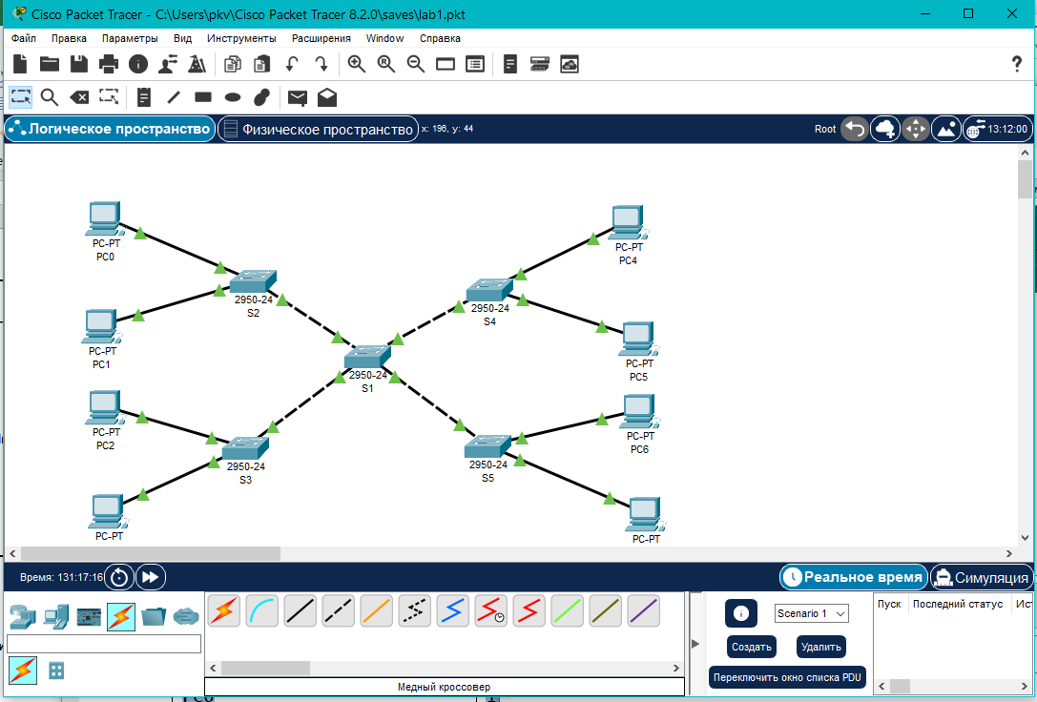
Рис. 2.4. Схемасетив Cisco Packet Tracer
Таблица 2.1.
Устройство | IР-адрес | Маска
S1 | 172.16.N.1 | 255.255.0.0
S2 | 172.16.N.2 | 255.255.0.0
S3 | 172.16.N.3 | 255.255.0.0
S4 | 172.16.N.4 | 255.255.0.0
S5 | 172.16.N.5 | 255.255.0.0
PC0 | 172.16.N0.N0 | 255.255.0.0
РС1 | 172.16.N0.N1 | 255.255.0.0
РС2 | 172.16.N0.N2 | 255.255.0.0
РС3 | 172.16.N0.N3 | 255.255.0.0
РС4 | 172.16.N0.N4 | 255.255.0.0
РС5 | 172.16.N0.N5 | 255.255.0.0
РС6 | 172.16.N0.N6 | 255.255.0.0
PC7 | 172.16.N0.N7 | 255.255.0.0

Таблица 2.2.
Устройство | IР-адрес | Маска
S1 | 172.17.0.1 | 255.255.0.0
S2 | 172.17.0.2 | 255.255.0.0
S3 | 172.17.0.3 | 255.255.0.0
S4 | 172.17.0.4 | 255.255.0.0
S5 | 172.17.0.5 | 255.255.0.0
PC0 | 172.17.10.20 | 255.255.0.0
РС1 | 172.17.10.21 | 255.255.0.0
РС2 | 172.17.10.22 | 255.255.0.0
РС3 | 172.17.10.23 | 255.255.0.0
РС4 | 172.17.10.24 | 255.255.0.0
РС5 | 172.17.10.25 | 255.255.0.0
РС6 | 172.17.10.26 | 255.255.0.0
PC7 | 172.17.10.27 | 255.255.0.0

- Возможности управляемых сетевых устройств
  - Проверка работоспособности сети
Использование управляемых сетевых устройств позволяет производить дополнительные действия, например, можно проверить доступность узлов сети с коммутатора. Для этого в пользовательском режиме выполните команду ping <ip_address>:
S1>ping 172.17.10.21
Type escape sequence to abort.
Sending 5, 100-byte ICMP Echos to 172.17.10.21, timeout is 2 seconds:
!!!!!
Success rate is 80 percent (4/5), round-trip min/avg/max = 0/2/10 ms
Вывод команды аналогичен выводу команды ping, выполненной на компьютере. В ряде случаев (посылка первого эхо-запроса) часть пакетов может быть потеряна, что отображается в выводе команды ping в виде точек вместо восклицательных знаков. Данное явление является нормой и связано, как правило, с формированием динамических таблиц в сетевых устройствах. На формирование требуется время и, пока они [динамические таблицы] не будут сформированы, передача информации не может быть осуществлена.
  - Проверка состояния сетевых интерфейсов
В привилегированном режиме выполните команду show ip interface briefи просмотрите вывод команды. Ниже приведен пример для коммутатора S1:
Switch#show ip interface brief
Interface IP-Address OK? Method Status Protocol
FastEthernet0/1 unassigned YES manual up up
FastEthernet0/2 unassigned YES manual up up
FastEthernet0/3 unassigned YES manual up up
FastEthernet0/4 unassigned YES manual up up
FastEthernet0/5 unassigned YES manual down down
FastEthernet0/6 unassigned YES manual down down
FastEthernet0/7 unassigned YES manual down down
FastEthernet0/8 unassigned YES manual down down
FastEthernet0/9 unassigned YES manual down down
FastEthernet0/10 unassigned YES manual down down
FastEthernet0/11 unassigned YES manual down down
FastEthernet0/12 unassigned YES manual down down
FastEthernet0/13 unassigned YES manual down down
FastEthernet0/14 unassigned YES manual down down
FastEthernet0/15 unassigned YES manual down down
FastEthernet0/16 unassigned YES manual down down
FastEthernet0/17 unassigned YES manual down down
FastEthernet0/18 unassigned YES manual down down
FastEthernet0/19 unassigned YES manual down down
FastEthernet0/20 unassigned YES manual down down
FastEthernet0/21 unassigned YES manual down down
FastEthernet0/22 unassigned YES manual down down
FastEthernet0/23 unassigned YES manual down down
FastEthernet0/24 unassigned YES manual down down
Vlan1 172.17.10.1 YES manual up up
Switch#
Для более подробного вывода информации по интерфейсам сетевых устройств необходимо в привилегированном режиме выполнить команду show interfaces:
Switch#show interfaces
FastEthernet0/1 is up, line protocol is up (connected)
Hardware is Lance, address is 0001.c962.5501 (bia 0001.c962.5501)
BW 100000 Kbit, DLY 1000 usec,
reliability 255/255, txload 1/255, rxload 1/255
Encapsulation ARPA, loopback not set
Keepalive set (10 sec)
Full-duplex, 100Mb/s
input flow-control is off, output flow-control is off
ARP type: ARPA, ARP Timeout 04:00:00
Last input 00:00:08, output 00:00:05, output hang never
Last clearing of "show interface" counters never
Input queue: 0/75/0/0 (size/max/drops/flushes); Total output drops: 0
Queueing strategy: fifo
Output queue :0/40 (size/max)
5 minute input rate 0 bits/sec, 0 packets/sec
5 minute output rate 0 bits/sec, 0 packets/sec
956 packets input, 193351 bytes, 0 no buffer
Received 956 broadcasts, 0 runts, 0 giants, 0 throttles
0 input errors, 0 CRC, 0 frame, 0 overrun, 0 ignored, 0 abort
0 watchdog, 0 multicast, 0 pause input
0 input packets with dribble condition detected
2357 packets output, 263570 bytes, 0 underruns
--More—
  - Управление состоянием физических портов
Иногда возникает необходимость административного отключения/включения сетевых интерфейсов. Для этого в режиме конфигурирования используйте команды shutdown(выключение) и no shutdown(включение).
- Запустим команду ping на PC0 с ключом –t (бесконечное количество эхо-запросов).
PC>ping -t 172.17.10.27
Для остановки передачи сигнала ping используйте комбинацию клавиш Ctrl+C
- Для выключения интерфейса, к которому подключен PC0, на коммутаторе S2 в режиме конфигурирования интерфейса выполним команду shutdown:
Switch>enable
Switch#configure terminal
Enter configuration commands, one per line. End with CNTL/Z.
Switch(config)#interface FastEthernet 0/1
Switch(config-if)#shutdown

Switch(config-if)#
%LINK-5-CHANGED: Interface FastEthernet0/1, changed state to administratively down

%LINEPROTO-5-UPDOWN: Line protocol on Interface FastEthernet0/1, changed state to down
В консоли коммутатора появились диагностические сообщения об изменении статуса порта и изменении состояния порта на канальном уровне. В Cisco Packet Tracer это также отображается изменением цвета маркеров на портах с зеленого на красный.
- Просмотрите состояние портов при помощи команды show ip interface brief (в привилегированном режиме) и убедитесь, что порт FastEthernet0/1 находится в состоянии down по причине отключения его администратором (administratively down):
Switch#show ip interface brief
Interface IP-Address OK? Method Status Protocol
FastEthernet0/1 unassigned YES manual administratively down down
FastEthernet0/2 unassigned YES manual up up
FastEthernet0/3 unassigned YES manual up up
FastEthernet0/4 unassigned YES manual down down
FastEthernet0/5 unassigned YES manual down down
- Проверьте, что в этот момент команда ping, запущенная на компьютере PC0 стала выдавать сообщения о потере пакетов.
- Включите обратно сетевой интерфейс:
Switch#configure terminal
Enter configuration commands, one per line. End with CNTL/Z.
Switch(config)#interface FastEthernet 0/1
Switch(config-if)#no shutdown

Switch(config-if)#
%LINK-5-CHANGED: Interface FastEthernet0/1, changed state to up

%LINEPROTO-5-UPDOWN: Line protocol on Interface FastEthernet0/1, changed state to up
- Проверьте результаты вывода команды ping на PC0 и убедитесь, что с PC0 снова доступны все устройства в сети. Остановите выполнение команды ping.
  - Просмотр таблиц коммутации
Одной из важнейших возможностей управляемых коммутаторов является возможность просмотра таблицы коммутации, на основе которой коммутатор производит коммутацию пакетов только по заданному адресу (основное отличие коммутаторов от хабов).
Таблицы коммутации являются динамическими, то есть формируются большей частью автоматически на основе информации, получаемой из проходящих через коммутаторы пакетов. Поэтому данные в таблице постоянно обновляются.
При отсутствии трафика через какое-то время происходит ее очистка. На данный момент таблица должна быть уже заполнена какими-то адресами, т.к. между устройствами был обмен пакетами.
- Просмотрите таблицу коммутации коммутатора S2.
Switch#show mac-address-table
Mac Address Table
-------------------------------------------

Vlan Mac Address Type Ports
---- ----------- -------- -----

1 0001.4222.b83c DYNAMIC Fa0/3
1 0001.c962.5501 DYNAMIC Fa0/3
1 0002.16b4.6236 DYNAMIC Fa0/3
1 0010.117b.85a3 DYNAMIC Fa0/1
1 0030.f2dc.14a3 DYNAMIC Fa0/2
1 0040.0b84.74a8 DYNAMIC Fa0/3
1 0060.5c5a.984d DYNAMIC Fa0/3
1 00d0.ff23.34b0 DYNAMIC Fa0/3
Switch#
Содержание таблицы коммутации может различаться в зависимости от времени прошедшего с момента окончания обмена пакетами между устройствами.
- Убедитесь, что выполнение команды ping остановлено. Произведите очистку таблицы коммутации при помощи команды clear mac-address в привилегированном режиме:
Switch#clear mac-address-table
Switch#
- Просмотрите таблицу коммутации коммутатора S2, выполнив в привилегированном режиме команду showmac-address-table
Switch#clear mac-address-table
Switch#show mac-address-table
Mac Address Table
-------------------------------------------

Vlan Mac Address Type Ports
---- ----------- -------- -----

Switch#
Таблица должна быть пустой, т.к. после очистки не было обмена пакетами между сетевыми устройствами.
- Найдите mac-адреса PC0 и PC7 выполнив команду ipconfig /all на этих компьютерах.
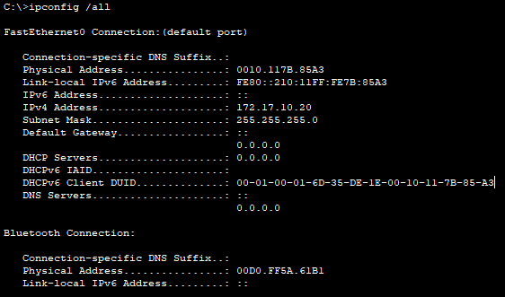
Рис. 2.5. Определение MAC-адреса PC0

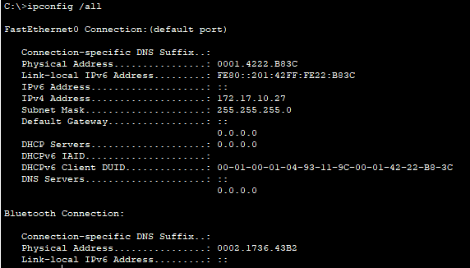
Рис. 2.6. Определение MAC-адреса PC7
- Сгенерируйте обмен пакетами между PC0 и PC7, выполните команду ping:
C:\>ping 172.17.10.27
- Снова проверьте таблицу коммутации на S2:
Switch#show mac-address-table
Mac Address Table
-------------------------------------------

Vlan Mac Address Type Ports
---- ----------- -------- -----

1 0001.4222.b83c DYNAMIC Fa0/3
1 0001.c962.5501 DYNAMIC Fa0/3
1 0010.117b.85a3 DYNAMIC Fa0/1
Switch#
Обратите внимание, что
- адрес 0010.117b.85a3 соответствует PC0, который подключен на нашей схеме к порту Fa0/1 коммутатора S2
- адрес 0001.4222.b83c соответствует PC7, который подключен напрямую к коммутатору S5, но на схеме S5 через S1 подключен к S2 через порт Fa0/3.
- Просмотрите таблицы коммутации на коммутаторах S1 и S5. Убедитесь в том, что адреса устройств в таблицах коммутации связаны с интерфейсами, на которые нужно отправить пакет, чтобы он достиг устройства с этим адресом.
Затем проанализируйте таблицу коммутации на коммутаторах S2 и S4.
- Отчет
Составьте отчет о лабораторной работе. В отчете необходимо отразить следующие вопросы:
- цели и методы использование управляемого сетевого оборудования
- возможности программы Cisco Packet Tracer, использованные в данной работе;
- средства, обеспечивающие коммутацию пакетов;
- результаты исследования сети (схема сети, результаты пинг-контроля, таблицы коммутации);
- объяснение полученных результатов и выводы

Лабораторная работа №3.
Конфигурирование и мониторинг виртуальных компьютерных сетей
- Введение
Структуризация сети Ethernet путем формирования логических сегментов позволяет сократить нагрузку на каждый сегмент и повысить производительность, безопасность и управляемость всей сети. Тем не менее, в структурированных локальных сетях, использующих в качестве коммуникационных устройств коммутаторы, в которых обрабатываются передаваемые кадры с плоскими МАС-адресами, существует ряд проблем:
- возможность возникновения широковещательных штормов (Broadcast Storm);
- трудности объединения в одном логическом сегменте удаленных пользователей.
При создании локальных сетей на основе коммутаторов все узлы сети представляют собой единый широковещательный домен, т.е. широковещательный трафик передается всем узлам сети.
При программных или аппаратных сбоях протокола верхнего уровня или сетевого адаптера возможна генерация с высокой интенсивностью ошибочных кадров с широковещательным или неизвестным адресами. При этом коммутатор передает ошибочный трафик во все сетевые сегменты. Такая ситуация называется широковещательным штормом. Мосты и коммутаторы не защищают сети от широковещательных штормов.
Затопление сети широковещательными штормами может также вызываться широковещательными запросами или оповещениями, часто применяемыми современными сетевыми протоколами.
При структуризации сети с помощью коммутаторов логические сегменты, как правило, формируются из компьютеров, расположенных на небольшом расстоянии от концентратора или коммутатора, объединяющего пользователей данного сегмента. При построении больших сетей более рационально было бы объединять рабочие станции и сервера по организационным или функциональным требованиям.
Технология виртуальных локальных сетей успешно решает указанные проблемы. Виртуальной локальной сетью VLAN (англ. Virtual Local Area Network) называется группа узлов сети, для которых любой трафик, включая широковещательный, полностью изолирован на канальном уровне от других узлов сети. Узлы объединяются в локальную сеть программными средствами, независимо от пространственного размещения этих узлов. Изменение состава виртуальной сети осуществляется без трудоемких физических переключений.
Технология виртуальных сетей обеспечивает(стандарт 802.1q):
- создание специализированных, функционально разделенных сетей, независимо от пространственного размещения входящих в нее рабочих станций или серверов;
- повышение производительности сети;
- препятствие для возникновения широковещательных штормов;
- локализацию широковещательного трафика, а также трафика с неизвестными групповыми или индивидуальными адресами в пределах данной виртуальной сети;
- повышение безопасности работы сетей и упрощение проведения сетевой политики по отношению к группам пользователей.
- Технология виртуальных сетей (VLAN)
  - Организация VLAN в компьютерных сетях с простой топологией
При организации VLAN на одном коммутаторе порты этого коммутатора распределяются между создаваемыми виртуальными сетями, а в таблицу коммутации вводится дополнительный столбец для индексов VLAN_ID, определяющих принадлежность порта к определенной VLAN. Коммутируемые кадры могут передаваться только между портами, относящимися к одной виртуальной сети.
Порты и подключенные к ним сетевые узлы, входящие в одну виртуальную локальную сеть, используют отдельную часть таблицы коммутации.
Такой метод организации виртуальных сетей называется методом группирования портов. Группирование портов, как правило, осуществляется вручную сетевым администратором.
Организация VLAN методом группирования портов на одном коммутаторе показана на рис. 3.1
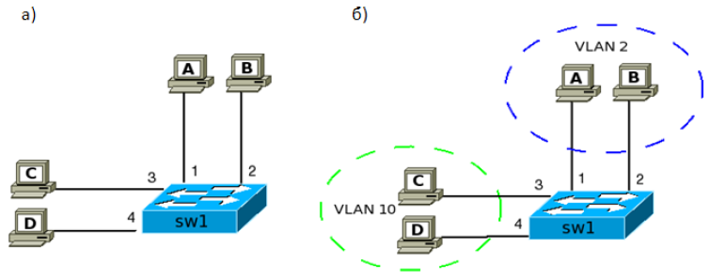
Рис. 3.1. Организация VLAN на одном коммутаторе: а – схема исходной сети; б – сеть, разделенная на две VLAN
Для организации VLAN методом группирования портов в компьютерных сетях с несколькими коммутаторами необходимо связать коммутаторы, содержащие порты одной VLAN, соединительными линиями. При этом чтобы устранить переходы трафика между виртуальными сетями, каждая виртуальная сеть должна иметь собственные соединительные линии.
Организация VLAN методом группирования портов на двух коммутаторах показана на рис. 3.2.
Коммутаторы S1 и S2 соединены линиями «10 – 9» для VLAN 2 и «11 – 12» для VLAN 10

Рис.3.2. Организация VLAN на двух коммутаторах методом группирования портов
Применение данного метода требует избыточных связей между коммутаторами. При увеличении количества коммутаторов в исходной сети быстро возрастает число соединительных линий и существенно увеличивается объем работ сетевого администратора по организации и изменению состава виртуальных сетей.
Поэтому группирование портов применяется для организации VLAN лишь в простых компьютерных сетях, использующих один-два коммутатора.
  - Организация VLAN в сложных компьютерных сетях
Компьютеры и другие оконечные устройства, подключенные к различным коммутаторам, могут объединяться в виртуальные сети при помощи специальных меток, вводимых в передаваемые кадры (стандарт IEEE 802.1Q).
Все порты коммутаторов разделяются на две группы:
- порты доступа (англ. access), подключающие оконечные устройства (компьютеры, серверы, принтеры и пр.) к коммутатору;
- порты линий связи (англ. trunk), соединяющие коммутаторы между собой.
Порты доступа коммутаторов, как и ранее, распределяются по создаваемым виртуальным сетям.
Получив от оконечного устройства кадр для передачи по сети Ethernet, оборудование портов доступа вводит в кадр специальные метки, свидетельствующие о принадлежности данного кадра к определенной виртуальной сети. Кадр с такой меткой называется «тегированным» - помеченным (англ. Tag – ярлык, метка). Внутри коммутатора передаются только тегированные кадры.
При передаче коммутированного кадра получателю информации на конечный сетевой узел, порт доступа изымает из кадра ранее введенный тег, и сетевые пользователи получают исходные информационные кадры без каких-либо следов тегирования.
В отличие от портов доступа, порты, подключенные к линиям связи между коммутаторами, могут принимать и передавать кадры различных виртуальных сетей.
Наличие меток в передаваемых кадрах позволяет использовать общие соединительные линии между коммутаторами для передачи кадров нескольких виртуальных сетей при обеспечении изоляции трафика каждой сети.
Организация VLAN на основе тегирования портов и использования общей линией связи между коммутаторами показана на рис.3.3. Порты 21 и 22 – транковые порты, имеющие идентификаторы VLAN_2 и VLAN_10.
Рис. 3.3. Организация VLAN путем тегирования передаваемых кадров

- Построение сети на основе виртуальных локальных сетей в пакете Cisco Packet Tracer
  - Создание модели сети
В исходной сети, показанной на рис. 3.4., необходимо организовать три виртуальные локальные сети (N–номер бригады):
- VLAN_N0, в которую входят РС1 и РС4;
- VLAN_(N+1)0, в которую входят РС2 и РС5;
- VLAN_(N+2)0, в которую входят РС3 и РС6.
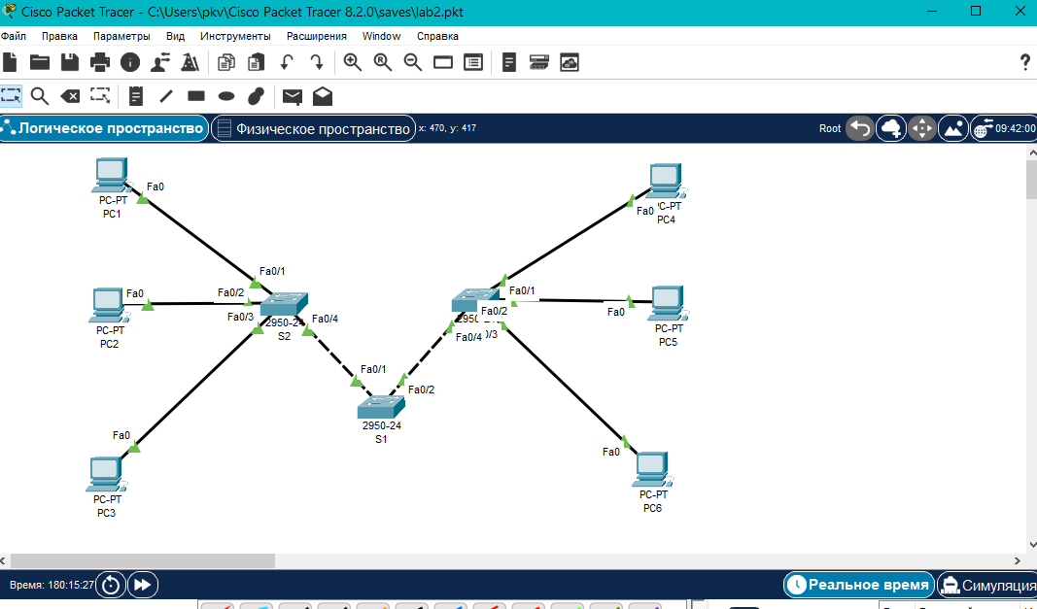
Рис. 3.4. Схема исходной компьютерной сети
  - Настройка компьютеров
Используя окно IP Configuration в окне Desktop компьютера, задайте компьютерам ip-адреса, указанные в таблице 3.1.
Таблица 3.1.
Устройство | VLAN | IР-адрес | Маска
РС1 | (N+1)0 | 172.16.N0.21 | 255.255.255.0
РС2 | (N+2)0 | 172.16.N0.22 | 255.255. 255.0
РС3 | (N+3)0 | 172.16.N0.23 | 255.255. 255.0
РС4 | (N+1)0 | 172.16.N0.24 | 255.255. 255.0
РС5 | (N+2)0 | 172.16.N0.25 | 255.255. 255.0
РС6 | (N+3)0 | 172.16.N0.26 | 255.255. 255.0
В методических указаниях используются настройки, указанные в таблице 3.2.
Таблица 3.2.
Устройство | VLAN | IР-адрес | Маска
РС1 | 10 | 172.17.10.21 | 255.255. 255.0
РС2 | 20 | 172.17.10.22 | 255.255. 255.0
РС3 | 30 | 172.17.10.23 | 255.255. 255.0
РС4 | 10 | 172.17.10.24 | 255.255. 255.0
РС5 | 20 | 172.17.10.25 | 255.255. 255.0
РС6 | 30 | 172.17.10.26 | 255.255. 255.0
  - Начальная конфигурация коммутаторов
Используя вкладку командной строки (CLI) в окне каждого коммутатора, выполните следующие команды на коммутаторах S1, S2 и S3:
Switch>enable
Switch#configure terminal
Enter configuration commands, one per line. End with CNTL/Z.
Switch(config)#hostname S1
S1(config)#exit
%SYS-5-CONFIG_I: Configured from console by console
S1#copy running-config startup-config
Destination filename [startup-config]?
Building configuration...
[OK]
У коммутаторов S2 и S3 параметр hostnameS2 и hostnameS3 соответственно.
  - Проверка состояния сетевых интерфейсов
Проверьте правильность подключения портов коммутатора, выполнив на S2 в привилегированном режиме команду show ip interface brief.
S2#show ip interface brief
Interface IP-Address OK? Method Status Protocol
FastEthernet0/1 unassigned YES manual up up
FastEthernet0/2 unassigned YES manual up up
FastEthernet0/3 unassigned YES manual up up
FastEthernet0/4 unassigned YES manual up up
FastEthernet0/5 unassigned YES manual down down
…
FastEthernet0/24 unassigned YES manual down down
Vlan1 unassigned YES manual administratively down down
Убедитесь, что порты, к которым подключены компьютеры и другие коммутаторы находятся в состоянии up.
Проделайте аналогичные действия на коммутаторах S1 и S3.
  - Отключение дополнительных протоколов
Для упрощения таблиц коммутации следует отключить ряд протоколов, работающих на коммутаторах.
В режиме глобального конфигурирования отключите cdp и spanning-tree (пример для S1):
S1(config)#no cdp run
S1(config)#no spanning-tree vlan 1-4096
S1(config)#interface fa0/1
S1(config-if)#switchport mode trunk

S1(config-if)#
%LINEPROTO-5-UPDOWN: Line protocol on Interface FastEthernet0/1, changed state to down

%LINEPROTO-5-UPDOWN: Line protocol on Interface FastEthernet0/1, changed state to up

S1(config-if)#switchport nonegotiate
S1(config-if)#
Выполните команды, выделенные цветом для всех интерфейсов, соединяющих коммутаторы (в примере для S1 это интерфейсы fa0/1 иfa0/2).
В режиме привилегированного пользователя произведите очистку таблиц коммутации на всех коммутаторах:
S1#clear mac-address-table
  - Проверка таблиц коммутации
Сгенерируйте трафик при помощи команды ping, проверив доступность всех компьютеров с PC1.
Изначально все компьютеры входят в одну локальную сеть (по умолчанию на коммутаторах cisco это VLAN 1). Убедитесь в этом, выполнив команду #show mac-address-table в привилегированном режиме.
S1#show mac-address-table
Mac Address Table
-------------------------------------------

Vlan Mac Address Type Ports
---- ----------- -------- -----

1 0002.16b4.6236 DYNAMIC Fa0/2
1 0010.117b.85a3 DYNAMIC Fa0/1
1 0030.a33c.39b7 DYNAMIC Fa0/2
1 0030.f2dc.14a3 DYNAMIC Fa0/1
1 0040.0b84.74a8 DYNAMIC Fa0/2
1 0060.5c5a.984d DYNAMIC Fa0/1
  - Создание виртуальных сетей на коммутаторах
Создайте новые виртуальные сети vlan_10, vlan_20 и vlan_30 на каждом коммутаторе (S1, S2 и S3), введя команды во вкладке CLI в привилегированном режиме.
S1>enable
S1#configure terminal
Enter configuration commands, one per line. End with CNTL/Z.
S1(config)#vlan 10
S1(config-vlan)#name vlan_10
S1(config-vlan)#exit
S1(config)#vlan 20
S1(config-vlan)#name vlan_20
S1(config-vlan)#exit
S1(config)#vlan 30
S1(config-vlan)#name vlan_30
S1(config-vlan)#exit
S1(config)#
Проверьте состояние vlan-ов, выполнив в привилегированном режиме команду show vlan brief:
S3#show vlan brief

VLAN Name Status Ports
---- -------------------------------- ------- -------------------------------
1 default active Fa0/1, Fa0/2, Fa0/3, Fa0/5
Fa0/6, Fa0/7, Fa0/8, Fa0/9
Fa0/10, Fa0/11, Fa0/12, Fa0/13
Fa0/14, Fa0/15, Fa0/16, Fa0/17
Fa0/18, Fa0/19, Fa0/20, Fa0/21
Fa0/22, Fa0/23, Fa0/24
10 vlan_10 active
20 vlan_20 active
30 vlan_30 active
1002 fddi-default active
1003 token-ring-default active
1004 fddinet-default active
1005 trnet-default active
Обратите внимание, что все порты коммутатора находятся на данный момент в vlan с номером 1. Виртуальные сети с номерами 1, 1002, 1003, 1004, 1005 были автоматически созданы коммутатором и используются для служебных задач.
  - Настройка виртуальных сетей на портах коммутаторов
В режиме конфигурации интерфейсов сконфигурируйте порты коммутаторов, подключенные к компьютерам, с учетом номеров портов и vlan-ов.
На коммутаторе S2 переведите порты, соединяющие S2 c коммутатором S1, в режим транка при помощи команды switchport mode trunk, а затем добавьте в транк необходимые VLANы при помощи команды switchport trunk allowed vlan add <vlan_id>:
S2>ena
S2#configure terminal
Enter configuration commands, one per line. End with CNTL/Z.
S2(config)#int fa0/1
S2(config-if)#switchport mode access
S2(config-if)#switchport access vlan 10
S2(config-if)#exit
S2(config)#int fa0/2
S2(config-if)#switchport mode access
S2(config-if)#switchport access vlan 20
S2(config-if)#exit
S2(config)#int fa0/3
S2(config-if)#switchport mode access
S2(config-if)#switchport access vlan 30
S2(config-if)#exit
S2(config)#int fa0/4
S2(config-if)#switchport mode trunk
S2(config-if)#switchport trunk allowed vlan add 10
S2(config-if)#switchport trunk allowed vlan add 20
S2(config-if)#switchport trunk allowed vlan add 30
S2(config-if)#no shutdown
S2(config-if)#exit
S2(config)#
S2#
В привилегированном режиме снова выполните команду show vlan brief:
S2#show vlan brief

VLAN Name Status Ports
---- -------------------------------- --------- -----------------------------
1 default active Fa0/5, Fa0/6, Fa0/7, Fa0/8
Fa0/9, Fa0/10, Fa0/11, Fa0/12
Fa0/13, Fa0/14, Fa0/15, Fa0/16
Fa0/17, Fa0/18, Fa0/19, Fa0/20
Fa0/21, Fa0/22, Fa0/23, Fa0/24
10 vlan_10 active Fa0/1
20 vlan_20 active Fa0/2
30 vlan_30 active Fa0/3
1002 fddi-default active
1003 token-ring-default active
1004 fddinet-default active
1005 trnet-default active
Для вывода состояния транков используйте команду showinterfacestrunk:
S2#show interfaces trunk
Port Mode Encapsulation Status Native vlan
Fa0/4 on 802.1q trunking 1

Port Vlans allowed on trunk
Fa0/4 1-1005

Port Vlans allowed and active in management domain
Fa0/4 1,10,20,30

Port Vlans in spanning tree forwarding state and not pruned
Fa0/4 1,10,20,30
Проверьте конфигурацию виртуальных сетей на коммутаторах S1 и S3.
  - Проверка работы виртуальных сетей
При помощи команды ping снова проверьте с компьютера РС1 доступность всех компьютеров сети. Представьте таблицу доступности компьютеров в сети.
- Отчет
Составьте отчет о лабораторной работе. В отчете необходимо отразить следующие вопросы:
- цели и методы создания VLAN;
- возможности программы Cisco Packet Tracer, использованные в данной работе;
- доступность компьютеров без использования VLAN;
- результаты изменения конфигурации сети с применением VLAN;
- доступность компьютеров c использования VLAN;
- объяснение полученных результатов и выводы.

Лабораторная работа №4.
Построение составной сети с бесклассовой адресацией
- Введение
Для организации локальной компьютерной сети Интернет-провайдер предоставляет в распоряжение пользователя некоторую, как правило, непрерывную область адресов.
Область выделенных адресов либо соответствует одному из стандартных классов IP-адресов, либо задается определенной адресной маской. В любом случае все адреса выделенной области имеют одинаковый префикс, т.е. одинаковую цифровую последовательность в старших разрядах.
Сетевой администратор может управлять предоставленным ему адресным пространством, обеспечивая гибкую логическую структуризацию вновь создаваемой сети.
Гибкая структуризация сети использует бесклассовую адресацию, основанную на переменной длине маски подсети (англ. VLSM – Variable Length Subnet Mask). Маска указывается в настройках каждого сетевого устройства совместно с IP-адресом и определяет границу между номером сети и номером узла. Двоичная запись маски имеет единицы в разрядах, определяющих номер сети, и нули в разрядах, соответствующих номеру узла.
Структуризация позволяет формировать пользовательские сегменты (подсети) в целях:
- разбиения собственной сети на несколько подсетей (subnetting) для локализации трафика и повышения надежности без получения от поставщика услуг дополнительных номеров сетей;
- объединения адресных пространств имеющихся у него нескольких сетей (supernetting) с целью упрощения внутрисетевого обмена, уменьшения объема таблиц маршрутизации и повышения производительности сетей.
Количество адресов в подсети не равно количеству возможных узлов (для протокола IPv4). Нулевой IP адрес резервируется для идентификации подсети, последний — в качестве широковещательного адреса. Поэтому в сетях максимальное количество адресов узлов в сети на два меньше, чем общее количество адресов.
Использование бесклассовой технологии позволяет гибко формировать в сети Интернет отдельные адресные пространства (домены); при этом информация о внутренних подсетях используется только в пределах этого адресного пространства. Вне такого пространства всем внутренним подсетям, имеющим общий префикс, соответствует одна запись адреса назначения в таблицах маршрутизации.
При передаче информации от внешнего источника к данному домену все подсети этого адресного пространства фактически объединяются (агрегируются) в одну общую сеть, что существенно сокращает время обработки передаваемых сообщений, особенно в магистральных маршрутизаторах.
Агрегирование подсетей может применяться и при передаче информации внутри домена. Используя одинаковые символы в старших разрядах префикса, можно производить объединение нескольких подсетей для повышения производительности маршрутизаторов внутри домена.
- Настройка статической маршрутизации.
Создайте схему сети, представленную на рис.4.1.
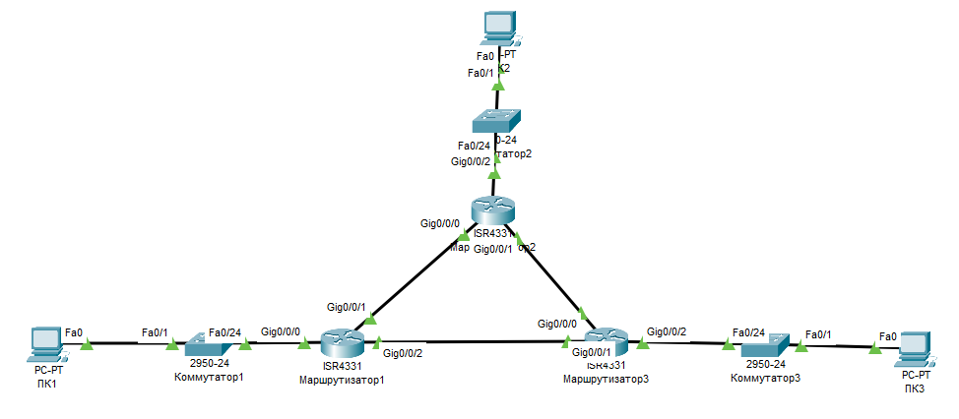
Рис. 4.1. Сетевая структура с тремя локальными сетями, объединенными маршрутизаторами
Для выполнения работы используйте данные сетей, представленные в таблице 4.1
Таблица 4.1
Название устройства | Интерфейс | Подсеть | IP
Маршрутизатор1 | GigabitEthernet0/0/0 | 172.16.N.0/24 | 172.16.N.1
Маршрутизатор1 | GigabitEthernet0/0/1 | 192.168.N.0/30 | 192.168.N.1
Маршрутизатор1 | GigabitEthernet0/0/2 | 192.168.N.16/30 | 192.168.N.17
ПК1 | FastEhternet0 | 172.16.N.0/24 | 172.16.N.10
Маршрутизатор2 | GigabitEthernet0/0/0 | 192.168.N.0/30 | 192.168.N.2
Маршрутизатор2 | GigabitEthernet0/0/1 | 192.168.N.8/30 | 192.168.N.9
Маршрутизатор2 | GigabitEthernet0/0/2 | 172.17.N.0/24 | 172.17.N.1
ПК2 | FastEhternet0 | 172.17.N.0/24 | 172.17.N.10
Маршрутизатор3 | GigabitEthernet0/0/0 | 192.168.N.8/30 | 192.168.N.10
Маршрутизатор3 | GigabitEthernet0/0/1 | 192.168.N.16/30 | 192.168.N.18
Маршрутизатор3 | GigabitEthernet0/0/02 | 172.18.N.0/24 | 172.18.N.1
ПК3 | FastEhternet0 | 172.18.N.0/24 | 172.18.N.10
N – номер варианта.
  - Настройка интерфейсов GigabitEthernet
Настройте сетевые интерфейсы маршрутизаторов и компьютеров. Пример настройки для интерфейса GigabitEthernet0/0/0на маршрутизаторе1:
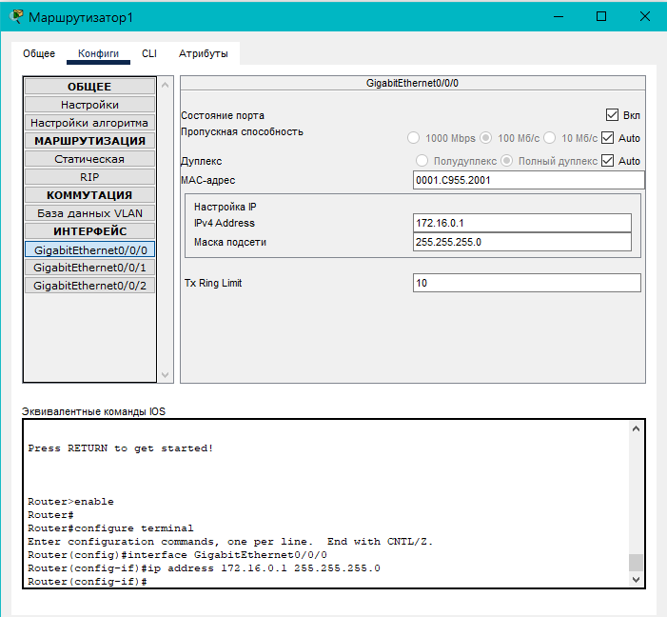

  - Настройка статической маршрутизации
Для продвижения пакетов из одной сети в другую маршрутизаторам необходимо знать, куда направлять входящие пакеты. По умолчанию после первоначальной настройки в таблице маршрутизации имеются записи только о непосредственно подключенных сетях. Эти записи формируются на основе настроек сетевых интерфейсов. Просмотреть таблицу маршрутизации можно в привилегированном режиме при помощи команды showiproute. Ниже приведен результат работы команды для маршрутизатора:
Router#showiproute
Codes: L - local, C - connected, S - static, R - RIP, M - mobile, B - BGP
D - EIGRP, EX - EIGRP external, O - OSPF, IA - OSPF inter area
N1 - OSPF NSSA external type 1, N2 - OSPF NSSA external type 2
E1 - OSPF external type 1, E2 - OSPF external type 2, E - EGP
i - IS-IS, L1 - IS-IS level-1, L2 - IS-IS level-2, ia - IS-IS inter area
* - candidate default, U - per-user static route, o - ODR
P - periodic downloaded static route

Gateway of last resort is not set

172.16.0.0/16 is variably subnetted, 2 subnets, 2 masks
C 172.16.0.0/24 is directly connected, GigabitEthernet0/0/0
L 172.16.0.1/32 is directly connected, GigabitEthernet0/0/0
192.168.0.0/24 is variably subnetted, 4 subnets, 2 masks
C 192.168.0.0/30 is directly connected, GigabitEthernet0/0/1
L 192.168.0.1/32 is directly connected, GigabitEthernet0/0/1
C 192.168.0.16/30 is directly connected, GigabitEthernet0/0/2
L 192.168.0.17/32 is directly connected, GigabitEthernet0/0/2
В выводе команды символом C отмечены сети, непосредственно подключенные к маршрутизатору. Расшифровка символов приводится в самом начале вывода команды.
Таким образом, после первоначальной настройки (задания IP-адресов на сетевых интерфейсах), маршрутизатор может перенаправлять пакеты только между непосредственно подключенными к нему сетями. Для обеспечения связности между всеми узлами сети необходимо добавить в таблицу маршрутизации информацию о других сетях. Один из способов сделать это – статическая маршрутизация. В оборудовании компании Cisco добавление статических маршрутов осуществляется в режиме глобальной конфигурации при помощи команды iproute. Команда имеет следующий синтаксис:
ip route (destination ip network address) (mask) (interface/next hop ipaddress)(metric), где
destination ip network address - ip-адрессетиназначения;
mask- маска сети назначения;
interface/nexthopipaddress– выходной интерфейс текущего маршрутизатора или ip-адрес следующего маршрутизатора, соответственно;
metric– метрика или приоритет маршрута (при существовании одинаковых маршрутов до одной и той же сети выбирается маршрут с меньшей метрикой). По умолчанию используется значение метрики, равное 1.
Так, чтобы на маршрутизаторе 1 добавить маршрут до локальной сети 172.17.0.0, в режиме глобальной конфигурации выполните команду:
Router#configure terminal
Enter configuration commands, one per line. End with CNTL/Z.
Router(config)#ip route 172.17.0.0 255.255.255.0 192.168.0.2
Router(config)#exit
Router#
Чтобы просмотреть текущую таблицу маршрутизации, выполните в привилегированном режиме команду showiproute:
Router#showip route
Codes: L - local, C - connected, S - static, R - RIP, M - mobile, B - BGP
D - EIGRP, EX - EIGRP external, O - OSPF, IA - OSPF inter area
N1 - OSPF NSSA external type 1, N2 - OSPF NSSA external type 2
E1 - OSPF external type 1, E2 - OSPF external type 2, E - EGP
i - IS-IS, L1 - IS-IS level-1, L2 - IS-IS level-2, ia - IS-IS inter area
* - candidate default, U - per-user static route, o - ODR
P - periodic downloaded static route

Gateway of last resort is not set

172.16.0.0/16 is variably subnetted, 2 subnets, 2 masks
C 172.16.0.0/24 is directly connected, GigabitEthernet0/0/0
L 172.16.0.1/32 is directly connected, GigabitEthernet0/0/0
172.17.0.0/24 is subnetted, 1 subnets
S 172.17.0.0/24 [1/0] via 192.168.0.2
192.168.0.0/24 is variably subnetted, 4 subnets, 2 masks
C 192.168.0.0/30 is directly connected, GigabitEthernet0/0/1
L 192.168.0.1/32 is directly connected, GigabitEthernet0/0/1
C 192.168.0.16/30 is directly connected, GigabitEthernet0/0/2
L 192.168.0.17/32 is directly connected, GigabitEthernet0/0/2
В выводе команды появилась строчка, отмеченная символом S - статический маршрут, т.е. маршрут, добавленный администратором вручную.
На маршрутизаторе R1 добавьте статические маршруты до остальных сетей, к которым маршрутизатор R1 непосредственно не подключен:
Router(config)#ip route 172.18.0.0 255.255.255.0 192.168.0.18
Router(config)#exit
Router#
%SYS-5-CONFIG_I: Configured from console by console
show ip route
Codes: L - local, C - connected, S - static, R - RIP, M - mobile, B - BGP
D - EIGRP, EX - EIGRP external, O - OSPF, IA - OSPF inter area
N1 - OSPF NSSA external type 1, N2 - OSPF NSSA external type 2
E1 - OSPF external type 1, E2 - OSPF external type 2, E - EGP
i - IS-IS, L1 - IS-IS level-1, L2 - IS-IS level-2, ia - IS-IS inter area
* - candidate default, U - per-user static route, o - ODR
P - periodic downloaded static route

Gateway of last resort is not set

172.16.0.0/16 is variably subnetted, 2 subnets, 2 masks
C 172.16.0.0/24 is directly connected, GigabitEthernet0/0/0
L 172.16.0.1/32 is directly connected, GigabitEthernet0/0/0
172.17.0.0/24 is subnetted, 1 subnets
S 172.17.0.0/24 [1/0] via 192.168.0.2
172.18.0.0/24 is subnetted, 1 subnets
S 172.18.0.0/24 [1/0] via 192.168.0.18
192.168.0.0/24 is variably subnetted, 4 subnets, 2 masks
C 192.168.0.0/30 is directly connected, GigabitEthernet0/0/1
L 192.168.0.1/32 is directly connected, GigabitEthernet0/0/1
C 192.168.0.16/30 is directly connected, GigabitEthernet0/0/2
L 192.168.0.17/32 is directly connected, GigabitEthernet0/0/2
Затем проверьте правильность указания статических маршрутов, изучив вывод команды show ip route.
Изучите таблицу маршрутизации на остальных маршрутизаторах (R2, R3). Добавьте необходимые статические маршруты, чтобы обеспечить полносвязность сети. Для проверки изучите таблицы маршрутизации на маршрутизаторах R2 и R3.
С компьютера PC1 проверьте доступность интерфейсов маршрутизаторов и компьютеров в других локальных сетях.
  - Исследование отказоустойчивости сети со статической маршрутизацией
Статическая маршрутизация помимо преимуществ – простоты настройки и отсутствия вычислительной нагрузки на ЦП, имеет важный недостаток – неспособность автоматически реагировать на изменения топологии, происходящие в результате сбоев или модернизации сети.
В Cisco Packet Tracer удалите линию связи между маршрутизаторами R1 и R3. Затем с компьютера PC1 проверьте доступность интерфейсов маршрутизаторов и компьютеров в других локальных сетях. Объясните недоступность части узлов в сети.
  - Создание альтернативных маршрутов
Одним из способов повышения отказоустойчивости сети является задание альтернативных маршрутов.
Восстановите все линии связи между маршрутизаторами. Просмотрите текущую настройку статической маршрутизации на R1 при помощи команды #show running-config.
Продублируйте все существующие маршруты, заменив на них nexthopip-адресом интерфейса другого маршрутизатора.
Router(config)#ip route 172.18.0.0 255.255.255.0 192.168.0.2 4
При добавлении альтернативных маршрутов в примере дополнительно используется параметр ―Метрика, идущий после next-hop. Метрика показывает вес маршрута. Чем больше вес (метрика), тем хуже маршрут.
По умолчанию статическим маршрутам присваивается метрика, равная 1. В итоговую таблицу маршрутизации попадают только маршруты с лучшей метрикой, поэтому добавление статических маршрутов с метрикой 2 никак не повлияет на текущую таблицу маршрутизации. Убедиться в этом можно, выполнив команду #show iproute.
Router#show ip route
Codes: L - local, C - connected, S - static, R - RIP, M - mobile, B - BGP
D - EIGRP, EX - EIGRP external, O - OSPF, IA - OSPF inter area
N1 - OSPF NSSA external type 1, N2 - OSPF NSSA external type 2
E1 - OSPF external type 1, E2 - OSPF external type 2, E - EGP
i - IS-IS, L1 - IS-IS level-1, L2 - IS-IS level-2, ia - IS-IS inter area
* - candidate default, U - per-user static route, o - ODR
P - periodic downloaded static route

Gateway of last resort is not set

172.16.0.0/16 is variably subnetted, 2 subnets, 2 masks
C 172.16.0.0/24 is directly connected, GigabitEthernet0/0/0
L 172.16.0.1/32 is directly connected, GigabitEthernet0/0/0
172.17.0.0/24 is subnetted, 1 subnets
S 172.17.0.0/24 [1/0] via 192.168.0.2
172.18.0.0/24 is subnetted, 1 subnets
S 172.18.0.0/24 [1/0] via 192.168.0.18
192.168.0.0/24 is variably subnetted, 4 subnets, 2 masks
C 192.168.0.0/30 is directly connected, GigabitEthernet0/0/1
L 192.168.0.1/32 is directly connected, GigabitEthernet0/0/1
C 192.168.0.16/30 is directly connected, GigabitEthernet0/0/2
L 192.168.0.17/32 is directly connected, GigabitEthernet0/0/2
Аналогичным образом пропишите альтернативные прямые и обратные маршруты на маршрутизаторах R2 и R3.
  - Проверка отказоустойчивости сети с альтернативными маршрутами
На PC1 выполните команду tracert до PC3. Команда tracert показывает IP адреса устройств до пункта назначения (маршрутизаторы), через которые проходит пакет, прежде чем попасть к получателю:
C:\>tracert 172.18.0.10

Tracing route to 172.18.0.10 over a maximum of 30 hops:

1 0 ms 0 ms 0 ms 172.16.0.1
2 0 ms 0 ms 0 ms 192.168.0.18
3 0 ms 0 ms 0 ms 172.18.0.10

Trace complete.
На PC1 при помощи команды ping c параметром –t запустите проверку доступности PC3. Перейдите в режим симуляции и наблюдайте продвижение ping-пакетов через сеть. Убедитесь, что наблюдаемый маршрут совпадает с маршрутом, зафиксированным при помощи команды tracert.
Вернитесь в режим Real-time; ping на PC1 оставьте включенным.
Оборвите линию связи между R1 и R3. Наблюдайте за выводом команды ping на PC1. Отключение линии связи практически никак не сказалось на обмене сообщениями между PC1 и PC3.
Изучите вывод команды show ip route на маршрутизаторе R1.
Router#sh ip route
Codes: L - local, C - connected, S - static, R - RIP, M - mobile, B - BGP
D - EIGRP, EX - EIGRP external, O - OSPF, IA - OSPF inter area
N1 - OSPF NSSA external type 1, N2 - OSPF NSSA external type 2
E1 - OSPF external type 1, E2 - OSPF external type 2, E - EGP
i - IS-IS, L1 - IS-IS level-1, L2 - IS-IS level-2, ia - IS-IS inter area
* - candidate default, U - per-user static route, o - ODR
P - periodic downloaded static route

Gateway of last resort is not set

172.16.0.0/16 is variably subnetted, 2 subnets, 2 masks
C 172.16.0.0/24 is directly connected, GigabitEthernet0/0/0
L 172.16.0.1/32 is directly connected, GigabitEthernet0/0/0
172.17.0.0/24 is subnetted, 1 subnets
S 172.17.0.0/24 [1/0] via 192.168.0.2
172.18.0.0/24 is subnetted, 1 subnets
S 172.18.0.0/24 [4/0] via 192.168.0.2
192.168.0.0/24 is variably subnetted, 2 subnets, 2 masks
C 192.168.0.0/30 is directly connected, GigabitEthernet0/0/1
L 192.168.0.1/32 is directly connected, GigabitEthernet0/0/1
Обратите внимание на то, что в таблице маршрут до сети, в которой находитсяPC3, изменился на альтернативный.
Затем проследите маршрут прохождения пакетов в режиме симуляции. Пакеты продвигаются более длинным маршрутом. Вернитесь в Real-time режим, остановите ping на PC1 и выполните команду tracert до PC3:
C:\>tracert 172.18.0.10

Tracing route to 172.18.0.10 over a maximum of 30 hops:

1 0 ms 0 ms 0 ms 172.16.0.1
2 0 ms 0 ms 0 ms 192.168.0.2
3 0 ms 0 ms 0 ms 192.168.0.10
4 0 ms 0 ms 0 ms 172.18.0.10

Tracecomplete.
  - Формирование маршрута «по умолчанию»
В сети часто возникают ситуации, когда требуется отправить пакет к сети назначения, отсутствующей в таблице маршрутизации. В этом случае пакеты направляются на интерфейс (интерфейсы) маршрутизатора, подключенные к сетям, через которые можно достичь сеть назначения. Для этого формируется, так называемый, маршрут «по умолчанию». Синтаксис команды следующий:
ip route 0.0.0.0 0.0.0.0 (interface/ next hop ip address)
В маршруте «по умолчанию» ip-адрес сети назначения указан как 0.0.0.0 и маска сети назначения как 0.0.0.0.
В случае наличия нескольких альтернативных маршрутов со статической маршрутизацией выбирается более специфичный, т.е. тот, в котором более точно указана сеть назначения. Таким образом, получается, что маршрут по умолчанию имеет самый низкий приоритет. Это удобно, т.к. позволяет значительно сократить количество статических записей в таблице маршрутизации: можно создавать только те маршруты, у которых next-hop отличается от маршрута «по умолчанию».
Замените на каждом маршрутизаторе один из маршрутов маршрутом по умолчанию.
- Отчет
Составьте отчет о лабораторной работе. В отчете необходимо отразить следующие вопросы:
- Методы создания статических маршрутов;
- возможности программы Cisco Packet Tracer, использованные в данной работе;
- доступность компьютеров без использования маршрутизации;
- результаты изменения конфигурации сети с применением статических маршрутов;
- назначение альтернативных маршрутов;
- доступность компьютеров c использования маршрутизации;
- оптимизация таблиц маршрутизации использованием маршрутов по умолчанию;
- объяснение полученных результатов и выводы.

Лабораторная работа №5.
Динамическая маршрутизация в компьютерных сетях на основе протокола RIP
- Введение
Динамическая маршрутизация – вид маршрутизации, при котором сведения о сетевых маршрутах вносятся программно в таблицы маршрутизации специальными служебными протоколами. В отличие от мостов и коммутаторов, которые строят адресные таблицы, анализируя информационные кадры, передаваемые конечными узлами сети, маршрутизаторы самостоятельно обмениваются специальными служебными пакетами, сообщая об известных им сетях и других маршрутизаторах.
Протоколы динамической маршрутизации должны обеспечивать:
- рациональность выбранного маршрута;
- экономичное использование ресурсов, т.е. не требовать большого служебного трафика;
- оперативное отслеживание изменений в структуре сетей.

Динамическая маршрутизация использует два основных алгоритма:
- дистанционно-векторные алгоритмы;
- алгоритмы состояния связей.

При дистанционно-векторном алгоритме каждый маршрутизатор рассылает по сети сообщение-вектор, содержащее расстояния от данного маршрутизатора до всех известных ему сетей. При получении вектора от соседа, маршрутизатор наращивает указанные в сообщении расстояния на величину расстояния до данного соседа, добавляет информацию об известных ему других сетях, и рассылает по сети новое значение вектора. В конечном итоге каждый маршрутизатор получает информацию обо всех подсетях.
Дистанционно-векторные алгоритмы хорошо работают в сетях с простой структурой и относительно редкими изменениями топологии связей. При увеличении числа сетей существенно возрастает объем служебного трафика. Маршрутизаторы располагают лишь косвенной информацией о топологии сети – вектором расстояний. При возникновении изменений в сети маршрутизаторы в течение некоторого переходного периода используют устаревшую информацию об уже несуществующих маршрутах.
- Построение сети на основе протокола RIP
  - Создание модели сети в программе Cisco Packet Tracer
В пакете Cisco Packet Tracer создайте сеть, аналогичную показанной на рис. 4.1.
Выполните настройки интерфейсов маршрутизаторов и компьютеров как описано в лабораторной работе №4.
  - Настройка динамической маршрутизации
Для продвижения пакетов из одной сети в другую маршрутизаторам необходимо знать, куда направлять входящие пакеты. Один из вариантов сделать это – статическая маршрутизация. Второй способ – использование протоколов маршрутизации. Протокол RIP (англ. Routing Internet Protocol) является наиболее простым и распространенным протоколом, использующим дистанционно-векторный алгоритм.
В оборудовании компании cisco настройка протоколов маршрутизации осуществляется в режиме конфигурации соответствующего протокола. Для перехода в режим конфигурирования протокола RIP выполните в режиме глобального конфигурирования команду router rip:
R1(config )# router rip
В режиме конфигурирования протокола RIP укажите версию протокола RIP (в работе используется 2-я версия):
R1(config-router)#version 2
В режиме конфигурирования протокола RIP отключите автосуммирование (по умолчанию включен режим автосуммирования, при котором роутер формирует сетевые классовые адреса вместо используемых в нашей сети адресов подсетей на основе масок).
R1(config-router)#no auto-summary
Затем в режиме конфигурирования протокола RIP укажите сети, информацию о которых необходимо сообщать другим маршрутизаторам, например:
R1(config-router)#network 172.16.0.0
R1(config-router)#network 192.168.0.0
Аналогично выполните конфигурирование RIP на маршрутизаторах R2, R3.
Используя режим симуляции в Cisco Packet Tracer, убедитесь, что маршрутизаторы обмениваются информацией, т.е. пересылают друг другу пакеты RIPv2. Отключите всех протоколов кроме RIP при помощи фильтра (Изменить фильтры).
Вернитесь в режим Real-time и просмотрите таблицы маршрутизации на каждом маршрутизаторе. Например, таблица маршрутизации для R1 будет выглядеть следующим образом:
R1#sh ip route
Codes: L - local, C - connected, S - static, R - RIP, M - mobile, B - BGP
D - EIGRP, EX - EIGRP external, O - OSPF, IA - OSPF inter area
N1 - OSPF NSSA external type 1, N2 - OSPF NSSA external type 2
E1 - OSPF external type 1, E2 - OSPF external type 2, E - EGP
i - IS-IS, L1 - IS-IS level-1, L2 - IS-IS level-2, ia - IS-IS inter area
* - candidate default, U - per-user static route, o - ODR
P - periodic downloaded static route

Gateway of last resort is not set

172.16.0.0/16 is variably subnetted, 2 subnets, 2 masks
C 172.16.0.0/24 is directly connected, GigabitEthernet0/0/0
L 172.16.0.1/32 is directly connected, GigabitEthernet0/0/0
172.17.0.0/24 is subnetted, 1 subnets
R 172.17.0.0/24 [120/1] via 192.168.0.2, 00:00:19, GigabitEthernet0/0/1
172.18.0.0/24 is subnetted, 1 subnets
R 172.18.0.0/24 [120/1] via 192.168.0.18, 00:00:11, GigabitEthernet0/0/2
192.168.0.0/24 is variably subnetted, 5 subnets, 2 masks
C 192.168.0.0/30 is directly connected, GigabitEthernet0/0/1
L 192.168.0.1/32 is directly connected, GigabitEthernet0/0/1
R 192.168.0.8/30 [120/1] via 192.168.0.2, 00:00:19, GigabitEthernet0/0/1
[120/1] via 192.168.0.18, 00:00:11, GigabitEthernet0/0/2
C 192.168.0.16/30 is directly connected, GigabitEthernet0/0/2
L 192.168.0.17/32 is directly connected, GigabitEthernet0/0/2
Маршруты в таблице делятся на два типа - первого уровня (Parent) и второго уровня (Child). Маршруты первого уровня - маршруты с маской меньшей или равной классовой маске сетевого адреса. Примеры маршрутов первого уровня: маршрут по умолчанию (default), маршрут сетевой суммированный (supernet), маршрут сетевой (network). Маршруты второго уровня - маршруты с маской равной или большей, чем классовая.
Если в таблице указан один маршрут первого уровня и у него несколько маршрутов второго уровня без указания маски, значит, маршрут поделѐн на сети с одинаковой маской, равной маске маршрута первого уровня. В случае использования VLSM, маски маршрутов второго уровня будут указаны.
При получении пакета, маршрутизатор ищет подходящую сеть по совпадению битов ip адреса назначения и битов ip адреса маршрутов первого уровня. Выбирается маршрут с максимальным числом совпадающих битов. Если совпадение есть - отправляет, если нет - возвращается на первый уровень и ищет другой маршрут. Если ни один из маршрутов не подходит, отсылает пакет на маршрут по умолчанию (defaultroute).
Маршрутизаторы cisco допускают использование нескольких альтернативных маршрутов, имеющих равные административные дистанции и метрики, что позволяет, при необходимости, повысить производительность сети.
Как уже отмечалось, символы, стоящие перед маршрутами, указывают, каким образом информация попала в таблицу маршрутизации. Так сети, непосредственно подключенные к маршрутизатору, обозначены символом ― «С»; сети, информация, о которых получена из протокола RIP, обозначены символом ― «R» и т.д. (полный список протоколов и их обозначений отображается в начале вывода команды #show ip route).
Каждый источник имеет свою административную дистанцию (коэффициент доверия), которая указывается первым числом в квадратных скобках после сети назначения. Сети, непосредственно присоединенные к маршрутизатору, имеют наименьшую административную дистанцию и не отображаются в таблице. Второе число в скобках указывает метрику, т.е. цену маршрута в рамках данного протокола. Административная дистанция и метрика позволяют определить приоритет одного маршрута перед другим, если он получен из разных источников (протоколов маршрутизации), или один протокол маршрутизации предлагает несколько альтернативных маршрутов.
При помощи команды ping с компьютера ПК1 проверьте работоспособность сети.
На ПК1 при помощи команды ping c параметром –t запустите проверку доступности ПК2:
ping -t 172.17.0.10
Перейдите в режим симуляции и наблюдайте продвижение icmp-пакетов через сеть (ping). Убедитесь, что их маршрут совпадает с результатами, полученными при помощи команды tracert. Вернитесь в режим Real-time, ping на PC1 оставьте запущенным.
Оборвите линию связи между R1 и R2. Наблюдайте за выводом команды ping на ПК1. Сначала должны появиться сообщения о недоступности узла, через некоторое время доступность ПК2 должна восстановиться.
Вновь получите вывод команды show ip route на маршрутизаторе R1:
R1#sh ip route
Codes: L - local, C - connected, S - static, R - RIP, M - mobile, B - BGP
D - EIGRP, EX - EIGRP external, O - OSPF, IA - OSPF inter area
N1 - OSPF NSSA external type 1, N2 - OSPF NSSA external type 2
E1 - OSPF external type 1, E2 - OSPF external type 2, E - EGP
i - IS-IS, L1 - IS-IS level-1, L2 - IS-IS level-2, ia - IS-IS inter area
* - candidate default, U - per-user static route, o - ODR
P - periodic downloaded static route

Gateway of last resort is not set

172.16.0.0/16 is variably subnetted, 2 subnets, 2 masks
C 172.16.0.0/24 is directly connected, GigabitEthernet0/0/0
L 172.16.0.1/32 is directly connected, GigabitEthernet0/0/0
172.17.0.0/24 is subnetted, 1 subnets
R 172.17.0.0/24 [120/2] via 192.168.0.18, 00:00:15, GigabitEthernet0/0/2
172.18.0.0/24 is subnetted, 1 subnets
R 172.18.0.0/24 [120/1] via 192.168.0.18, 00:00:15, GigabitEthernet0/0/2
192.168.0.0/24 is variably subnetted, 3 subnets, 2 masks
R 192.168.0.8/30 [120/1] via 192.168.0.18, 00:00:15, GigabitEthernet0/0/2
C 192.168.0.16/30 is directly connected, GigabitEthernet0/0/2
L 192.168.0.17/32 is directly connected, GigabitEthernet0/0/2
Обратите внимание, что сеть 172.17.0.0 стала доступной через маршрутизатор R3, но с увеличенной метрикой 2.
В режиме симуляции проследите изменения маршрута прохождения пакетов.
- Отчет
Составьте отчет о лабораторной работе. В отчете необходимо отразить следующие вопросы:
- методы создания динамических маршрутов с использованием протокола RIP;
- возможности программы Cisco Packet Tracer, использованные в данной работе;
- доступность компьютеров без использования маршрутизации;
- результаты изменения конфигурации сети с применением динамических маршрутов;
- результаты автоматического назначение альтернативных маршрутов при неисправности одной из сетей;
- объяснение полученных результатов и выводы.

